У Т В Е Р Ж Д А Ю

Глава местной администрации города Струнино
__________________ А.О.Жугинский

Текстовой отчёт

о работе Муниципального бюджетного учреждения
культуры «Централизованная библиотечная система»
города Струнино

за 2021 год

город Струнино
2022 год
I. ЗАДАЧИ И СОДЕРЖАНИЕ РАБОТЫ

Общие положения

1. В 2021 году работа МБУК «ЦБС» строилась в соответствии с требованиями национального проекта «Культура» по программам: «Культурная среда», «Культура on-line», «Цифровая культура».
2. В Российской Федерации каждый год традиционно посвящён определённым событиям или сферам деятельности государственной и общественной жизни страны. В честь 800-летия со дня рождения 2021 год в России объявлен годом Александра Невского. Поэтому в 2021 году большое внимание было уделено мероприятиям по историческому , патриотическому направлению массовой работы и работе с детьми.
3. Обстановка в стране и городе в отчетном году была непростой в связи с эпидемией новой коронавирусной инфекции. Наша библиотека работала по сокращенной норме посещений с начала года 50%, со второго полугодия 75% и большое внимание уделялось работе в формате on-line.
4. Продолжилась работа по наполнению официального сайта МБУК «ЦБС» bibstrunino.ru,. Вся актуальная и официальная информация о работе МБУК «ЦБС» выкладывается на страницах сайта и на странице «Библиотека Струнинская» социальной сети «ВКонтакте».
На платформе PRO.Культура.РФ (АИС ЕИПСК) был создан счётчик посещений сайта МБУК «ЦБС». За 2021 год наш сайт посетили
695 раз. Анонсы наших мероприятий на платформе PRO.Культура.РФ удостоились 437 посещений.

В апреле 2020 года мы создали свою страничку «Библиотека Струнинская» в социальной сети «ВКонтакте». В 2021 году на этой страничке было выложено 34 различных материала как для взрослых, так и для детей: электронные выставки, видеоролики, информация о работе, юбилеях различных писателей, поэтов и художников, материалы к знаменательным и памятным датам. В среднем каждое «виртуальное мероприятие» посетили 150-200 человек.
5. Приоритетными направлениями массовой работы с читателями в 2021 году стали: патриотическое воспитание, продвижение книги и чтения.

Также массовая работа была направлена на:
- работу с детьми, семьёй и молодёжью,
- духовно-нравственное воспитание,
- правовое просвещение,
- эстетическое воспитание,
- экологическое просвещение.

6. На базе Центральной библиотеки продолжил работу Публичный центр правовой информации (ПЦПИ), основная цель деятельности
которого – повышение правовой культуры граждан, информирование населения по вопросам законодательства и права.

7. МБУК «ЦБС» продолжила работу по антитеррористической защищённости библиотек: выполнены мероприятия муниципальной программы «Противодействие терроризму и экстремизму в муниципальном образовании город Струнино Александровского района Владимирской области на 2020–2022 гг.» и программы по пожаробезопасности учреждения.
Также выполнены мероприятия 2021 года, предусмотренные муниципальной программой «Развитие культуры, молодёжной и семейной политики в муниципальном образовании город Струнино Александровского района Владимирской области на 2021–2023 гг.»
В течение прошедшего года МБУК «ЦБС» провела запланированные мероприятия в рамках муниципальной программы «Комплексные меры профилактики правонарушений в муниципальном образовании город Струнино», профилактической операции «Подросток».
8. На базе Центральной библиотеки продолжило свою работу удалённое рабочее место ГБУ «МФЦ Владимирской области» для оказания государственных и муниципальных услуг. По линии МФЦ было зафиксировано 314 обращений (из них 269 обращений – замена паспорта).

II. КОНТРОЛЬНЫЕ ПОКАЗАТЕЛИ РАБОТЫ БИБЛИОТЕК

ЗА 2021 ГОД

Таблица № 1
Структурное  подразделение | Число  читателей |  |  |  | Книговыдача |  |  |  | Выдано  справок
 | Всего | в т.ч.  детей | в т.ч.  молодёжь | в т.ч. взр.аб. | Всего | в т.ч.  детей | в т.ч.  моло-дёжь | в т.ч. взр.аб.
Центральная  библиотека | 2140 | - | 596 | 1544 | 30432 | - | 12746 | 17686 | 1129
Библиотека-  филиал № 1 | 2272 | 1283 | 989 | - | 35964 | 19395 | 16569 | - | 1294
В С Е Г О: | 4412 | 1283 | 1585 | 1544 | 66396 | 19395 | 29315 | 17686 | 2423

Таблица № 2
Структурное  подразделение | Посещения |  |  |  | Массовые мероприятия
 | Всего | в т.ч.  детей | в т.ч.  молодёжь | в т.ч. взрослых | Кол-во  массовых  мероприятий | Посещения  на них
Центральная  библиотека | 38500 | - | 12621 | 25412 | 59 | 1226
Библиотека-  филиал № 1 | 36515 | 19586 | 16370 | - | 51 | 1214
В С Е Г О: | 75015 | 19586 | 28991 | 25412 | 110 | 2440

Таблица № 3
Структурное  подразделение | Книжный фонд
 | На 01.01.2021 г. | Поступило за весь  период 2021 года | Выбыло за 2021г. | Состоит  на 01.01.2022г.
Центральная библиотека | 17090 | 228 | 2696 | 14612
Библиотека для детей и молодёжи | 39862 | 289 | 1450 | 38701
Всего: | 56952 | 517 | 4146 | 53313

Сравнительная характеристика цифровых показателей по отчётам

за 2020 и 2021 гг.

Таблица №4
 | 2020 год | 2021 год
Читатели в целом: | 4071 | 4412
Центральная библиотека | 2107 | 2140
Библиотека для детей и молодёжи | 1964 | 2272
Книговыдача в целом: | 58362 | 66396
Центральная библиотека | 27339 | 30432
Библиотека для детей и молодёжи | 31023 | 35964
Посещения в целом: | 55715 | 75015
Центральная библиотека | 28173 | 38500
Библиотека для детей и молодёжи | 27542 | 36515
Количество мероприятий в целом: | 119 | 110

Краткий анализ цифровых показателей работы МБУК «ЦБС»

В 2021 году население города Струнино обслуживали по-прежнему
2 библиотеки – Центральная библиотека и Библиотека для детей и
молодёжи – филиал № 1.

Анализируя основные цифровые показатели 2021 года, можно отметить их изменения в сторону увеличения: пользователей – на 314 человек, книговыдачи – на 8034 экземпляров, посещений – на 19300 единиц. Это можно объяснить – поэтапным снятием ограничений на посещение библиотеки с начала года 50%, со второго полугодия 75% и большим числом читателей сделавших прививки.
Количество мероприятий осталось примерно на таком же уровне, но больше стало мероприятий в электронном формате.

III. РАБОТА С ЧИТАТЕЛЯМИ

Особое место в работе МБУК «ЦБС» занимают книжные выставки.
Книжная выставка – основная форма наглядной пропаганды литературы, применяемой в библиотеках, которая способствует более полному раскрытию книжного фонда, является визитной карточкой и подчёркивает индивидуальность каждой библиотеки.
Выставочная деятельность библиотек МБУК «ЦБС» имеет инновационный характер, при этом отвечает основным требованиям: комфортность, наглядность, доступность и оперативность. Каждая из выставок проводится либо как самостоятельное мероприятие, либо в комплексе с другими мероприятиями, дополняя их содержание.
В 2021 году мы продолжили применение нетрадиционных форм выставок, используя в экспозиции инсталляции, элементы декора, природный материал, творческие работы, вещи и предметы, помогающие создать образ человека или эпохи.
Активно используя информационные технологии, библиотекари создавали книжные экспозиции, которые подарили читателям удивительный мир, наполненный событиями и открытиями.

ИСТОРИКО-ДУХОВНОЕ ВОСПИТАНИЕ

Исторический портрет «Защитник земли русской» (к 800-летию со дня рождения полководца Александра Невского, князя Новгородского и Владимирского) был сделан в форме виртуальной биографической выставки и размещён на сайте и в социальной сети «ВКонтакте».

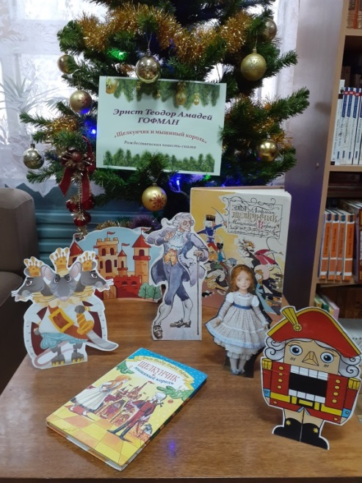
Фантазии Рождества

5 января в Библиотеке для детей и молодёжи МБУК «ЦБС» г.Струнино к Рождеству и 205-летию сказки Э.Т.А. Гофмана «Щелкунчик и Мышиный король» оформлена выставка – инсталляция «Фантазии Рождества».
Мы также предлагаем вам посмотреть видеоролик «Фантазии Рождества» в соцсети «ВКонтакте» (Библиотека Струнинская) по сказке писателя и поздравляем всех с Рождеством! Совершайте добрые дела и верьте в чудес

Святки! То-то радость!

9 января 2021г в Центральной библиотеке проходит выставка – калейдоскоп «Святки! То-то радость!»
Святками называют двенадцать праздничных дней между Рождеством (7 января) и Крещением (19 января). В католическом христианстве святкам соответствуют двенадцать рождественских дней, продолжающихся с полудня 25 декабря до утра 6 января.
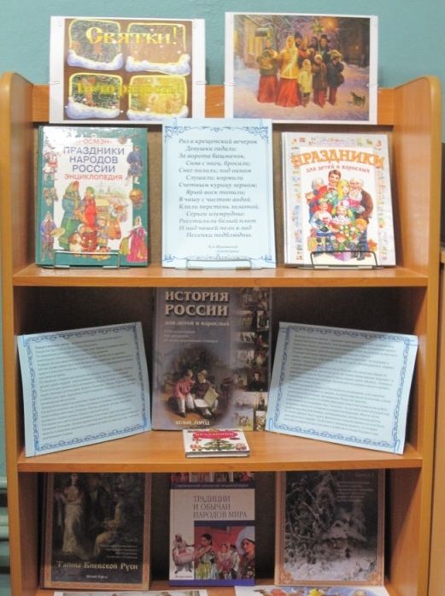
По церковному календарю крайние даты этого периода посвящены памяти о евангельских событиях рождения Христа и крещения его в Иордане (Богоявление).
В народе эти дни именуются святыми вечерами, потому что по древнему обычаю православные христиане вечером прекращают все свои дневные дела, в память о событиях Рождества и Крещения Спасителя, совершившихся в ночное или вечернее время.
По традиции, в первые дни празднества принято посещать знакомых, близких, друзей, дарить подарки - в воспоминание о дарах, принесенных волхвами.
Центральным моментом святочных торжеств была общесемейная трапеза. Готовилось нечетное число блюд, основным из которых была кутья, готовили также особые святочные угощения: сбитень, ореховое печенье, маковник, шарики из сладких крошек, блины и овсяный кисель. На столе ставили дополнительные приборы по числу членов семьи умерших в прошедшем году.
Последние дни святок были посвящены подготовке к другому двунадесятому празднику - Крещению Господню. Лучшие деревенские мастера прорубали крестообразную прорубь в замерзших водоемах и украшали ее кристаллами изо льда, лентами и деревянными узорами.
Несмотря на то что святки - праздник христианский, к нему примешались немало языческих традиций, унаследованных от самых древнейших времен. До принятия христианства на Руси святки были торжеством Святовита (одно из имен верховного бога неба - Белбога.) По другим источникам, это слово происходит от старославянского «святки» - души предков.
Святочные обряды в древности представляли собой заклинания на весь год и гадания о будущем, практиковались и магические обряды.
По домам в вечернее время и по ночам ходили ряженые - колядующие; у славян с давних пор существовал во время святок обычай рядиться, надевать личины («окруты», «скураты»), «играть козу». С распространением христианства на Руси все эти языческие обряды не потеряли своей силы, несмотря на то что православная церковь запрещает «в навечерие Рождества Христова и в продолжение святок заводить, по старым идолопоклонническим преданиям, игрища и, наряжаясь в кумирские одеяния, производить по улицам пляски и напевать соблазнительные песни».
Особой традицией Святок на Руси являлось колядование, или славление. Молодежь и дети ходили по дворам, исполняя церковные песнопения - тропарь и кондак праздника, а также духовные песни-колядки, посвященные Рождеству Христову.Колядующие получали от хозяев обрядовую пищу и высказывали им добрые пожелания в наступающем году. Считалось, что достаток семьи в будущем году напрямую зависел от угощения и подарков колядующих. Многие песни сопровождались действиями, изображающими земледельческие работы. В святки принято было гадать, фактически в каждой деревне или селе были свои ритуалы и гадания. Особое место занимали приметы, по которым пытались угадать погоду и достаток в хозяйстве в течение будущего года.
Заканчиваются Рождественские святки 19 января - Праздником Крещения. В церквах в этот день освящают воду, которую называют крещенской и хранят как святыню целый год.
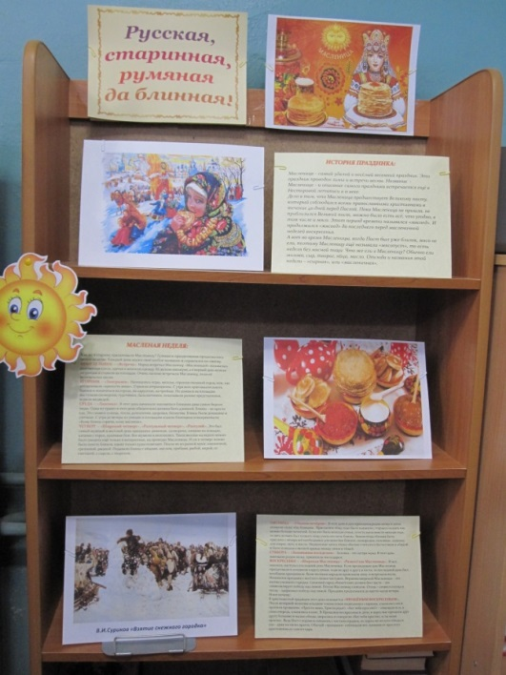
«Русская, старинная, румяная
да блинная»
В 2021 году традиционная Масленая неделя празднуется с 8 по 14 марта.
В Библиотеке для детей и молодёжи вниманию посетителей в эти дни была предложена мини-выставка «Русская, старинная, румяная да блинная», посвященная этой русской традиции.
Выставка знакомит с историей празднования Масленицы, даёт информацию о названиях и способах празднования всех дней в Масленой неделе, описывает народные традиции этого праздника.

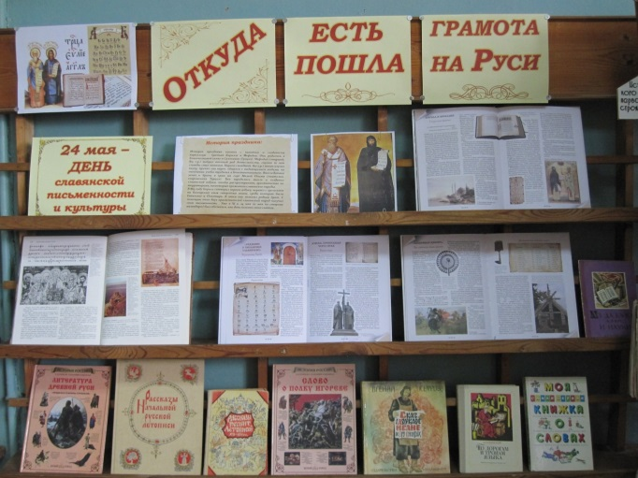
«Откуда есть пошла грамота на Руси»
24 мая ежегодно в нашей стране отмечается День славянской письменности и культуры.
К этому Дню 18 мая 2021 года в Библиотеке для детей и молодёжи организована книжно-иллюстративная выставка «Откуда есть пошла грамота на Руси», которая знакомит посетителей с историей создания Кириллом и Мефодием славянской азбуки, а также письменности, литературы и книгопечатания на Руси.
В целях сохранения военно-исторического и культурного наследия, укрепления единства российского народа и в связи с исполняющимся 800-летием со дня рождения Указом Президента РФ 2021 год объявлен Годом Александра Невского.
Имя князя Александра Невского стало одним из символов русской цивилизации. По словам Патриарха Кирилла: «Александр Невский – это удивительное сочетание государственного мужа, патриота, человека, беззаветно любившего свой народ и свою страну, и, можно сказать, жизнь свою положивший за родину».
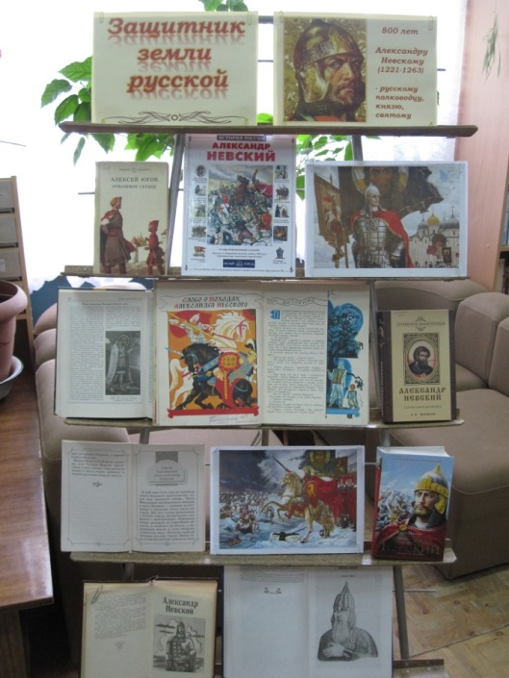
«Защитник земли русской»
В мае 2021 года исполняется 800 лет со Дня рождения русского полководца, святого князя Александра Невского. В связи с этим Указом Президента РФ 2021 год объявлен Годом Александра Невского.
Имя князя Александра Ярославича Невского стало одним из символов русской цивилизации. По словам Патриарха Кирилла: «Александр Невский – это удивительное сочетание государственного мужа, патриота, человека, беззаветно любившего свой народ и свою страну, и, можно сказать, жизнь свою положивший за родину».
К этой дате в Библиотеке для детей и молодёжи г.Струнино подготовлен исторический портрет «Защитник земли русской», дающий представление о личности и деятельности Владимирского и Новгородского князя Александра Невского.

ЭСТЕТИЧЕСКОЕ ВОСПИТАНИЕ

Воспитание чувств человека начинается с красоты. Её восприятие – это первая ступень эмоциональной отзывчивости. Восприимчивость к прекрасному делает душу богаче и радостнее, помогает лучше понять себя и окружающий мир. Одним из направлений в работе библиотек является эстетическое воспитание. В 2020 году библиотеки МБУК «ЦБС» основную работу по данному направлению проводили on-line. Это были электронные
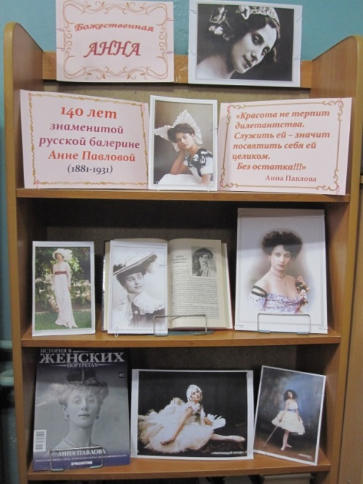
«Божественная Анна»
12 февраля исполняется 140 лет со Дня рождения великой русской артистки балета, примы-балерины Мариинского театра, одной из величайших балерин XX века Анны Павловой. Мировые гастроли Анны Павловой способствовали утверждению славы русского балета. Хореографическая миниатюра-монолог «Умирающий лебедь» в исполнении балерины стала одним из высоких эталонов русской балетной школы.
Центральная библиотека г.Струнино подготовила и провела выставку-бенефис «Божественная Анна», посвящённую этой великой русской балерине.

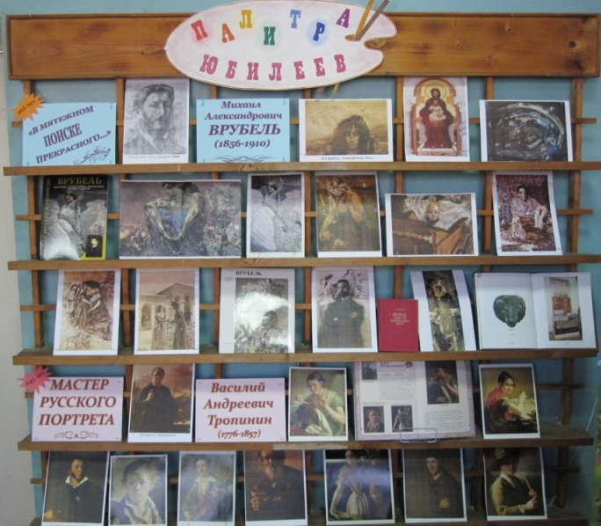
«Палитра юбилеев»
В марте 2021 года отмечаются юбилеи двум замечательным русским художникам: 165 лет Михаилу Александровичу Врубелю (1856-1910) и 245 лет Василию Андреевичу Тропинину (1776-1857). Рассказ о них мы объединили в одну выставку-вернисаж «Палитра юбилеев».
Когда мы вспоминаем М.А.Врубеля, перед нами встают образы, полные драматизма. В них своеобразно отразилась эпоха борьбы, ожиданий, надежд, предчувствий. Искусство М.Врубеля своеобразно и сложно. В произведениях художника действуют необычные герои, краски сливаются в фантастические соцветия, линии и ритмы как бы волнуются. Многие образы, созданные художником, символичны.
В.А.Тропинин – мастер русского портрета – до 47 лет был крепостным. Критики считали Тропинина автором особого жанра живописи – «домашнего» или «халатного» портрета. Художник изображал своих героев в простой одежде и непринужденной обстановке. Он был одним из самых любимых педагогов у студентов публичного художественного класса. Один из учеников так отзывался о своём учителе: «Какой прекрасный человек, отец милосердный к ученикам, портретист великий, натуралист неподражаемый; авторитет, всеми любимый».
Более подробный рассказ об этих художниках Вы можете найти на нашем сайте bibstrunino.ru и на странице Библиотека Струнинская социальной сети «ВКонтакте».
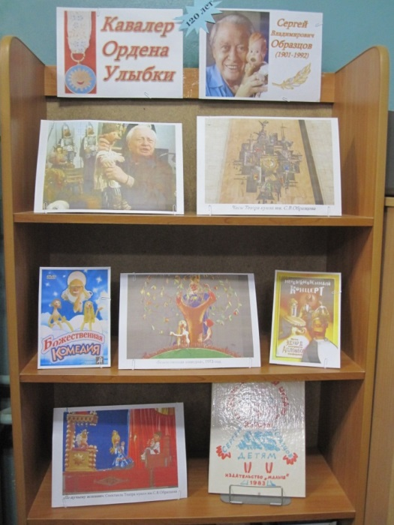
«Кавалер Ордена Улыбки»
5 июля 2021 года исполнилось 120 лет со Дня рождения Сергея Владимировича Образцова – советского актёра, режиссёра театра кукол, публициста, театрального деятеля. С.В. Образцов – Народный артист СССР, Герой Социалистического Труда , Лауреат Ленинской, Сталинской и Государственной премии РСФСР им. К. С. Станиславского, Кавалер трёх орденов Ленина, и Кавалер Ордена Улыбки.
9 июля об этом замечательном кукольнике мы напомнили посетителям Центральной библиотеки его «театральным бенефисом» «Кавалер Ордена Улыбки». Мы вспомнили замечательные кукольные спектакли: для взрослых – «Необыкновенный концерт», «Божественная комедия», «Ноев ковчег» и для детей – «По щучьему велению», «Волшебная лампа Алладина», «Маугли».
«Лучшие иллюстраторы сказок»
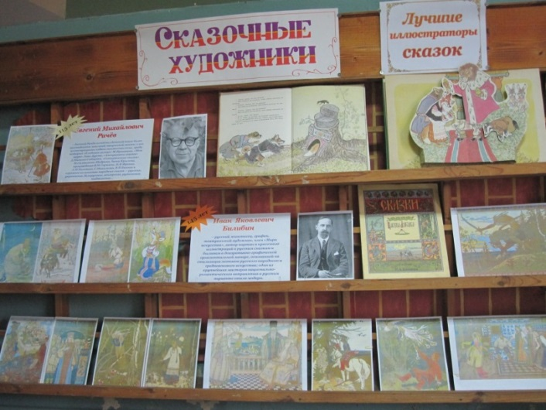
С 11 августа 2021 года для посетителей Библиотеки для детей и молодёжи г.Струнино подготовлена выставка – эстетический всеобуч из цикла «Сказочные художники». Она посвящена замечательным художникам-иллюстраторам Ивану Яковлевичу Билибину (1876-1942) и Евгению Михайловичу Рачёву (1906-1997).
Театральный оформитель, преподаватель Академии художеств, И.Билибин создал неповторимый авторский стиль, который позже назвали «билибинским». Работы художника отличало обилие орнаментов и узоров, сказочность образов при точном следовании историческому облику русского костюма и предметов быта. На протяжении сорока лет художник обращался к русским народным сказкам и былинам. Его рисунки жили и на страницах детских книг, и на театральных площадках Петербурга, Праги, Парижа.
«В сказках животные похожи на разных людей: на добрых или злых, на умных или глупых, на озорных, веселых, смешных», — рассказывал о своей работе над детскими книгами о животных художник Евгений Рачёв. Первые впечатления о животном мире он получил в тайге, где делал зарисовки с натуры. Его волшебные детские впечатления ожили в иллюстрациях к незатейливым историям: «Теремок», «Колобок», «Петушок — Золотой гребешок», «Волк и козлята». Сказки для самых маленьких благодаря фантазии Рачёва стали удивительной сказочной страной, где если и встретишь волка в кафтане — не удивишься.
Наша выставка «Лучшие иллюстраторы сказок» знакомит с творчеством этих замечательных художников.
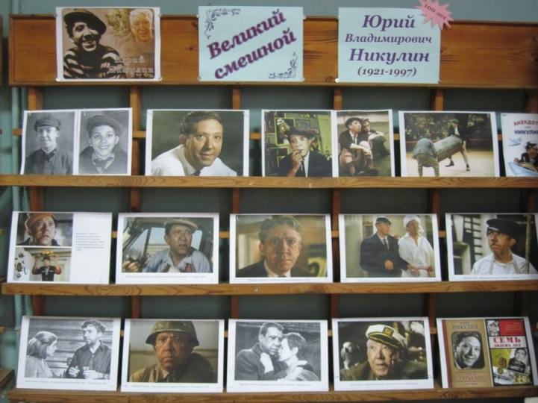
«Великий смешной»
18 декабря 2021 года исполнилось 100 лет со дня рождения великого советского и российского артиста цирка, клоуна, циркового режиссёра, киноактёра, телеведущего, директора цирка на Цветном бульваре, Героя Социалистического Труда, народного артиста СССР, кавалера двух орденов Ленина, участника Великой Отечественной войны Юрия Владимировича Никулина (1921-1997).
К этой дате мы подготовили для посетителей нашей библиотеки «цирковой серпантин» «Великий смешной», посвящённый Юрию Никулину. На выставке – фотографии различных периодов жизни артиста, его цирковых номеров, кадры ролей, сыгранных Юрием Владимировичем в фильмах разных режиссёров.
Наша выставка призвана напомнить посетителям о великом смешном человеке – Юрии Владимировиче Никулине.

РАБОТА С СЕМЬЕЙ И МОЛОДЁЖЬЮ

Библиотека – один из наиболее доступных звеньев социальной системы воспитания, образования, просвещения и организации досуга. Именно в семье формируется и развивается духовная культура человека на всем протяжении его жизни, что невозможно представить без книги.
МБУК «ЦБС» проводит мероприятия, направленные на работу с семьёй и детьми, с молодёжью и пожилыми читателями.

«Образ пленительный, образ прекрасный»
5 марта 2021 года в Центральной библиотеке МБУК «ЦБС» г.Струнино состоялось мероприятие - литературно-музыкальная гостиная «Образ пленительный, образ прекрасный», посвящённое Международному женскому дню 8 Марта.
Мероприятие было подготовлено библиотекой и проводилось совместно с работниками отдела ГБУСО ВО «АКЦСОН» г.Струнино (заведующая отделением социальной помощи на дому-Алексеева Елена Александровна). На мероприятии присутствовали члены Совета ветеранов г.Струнино.
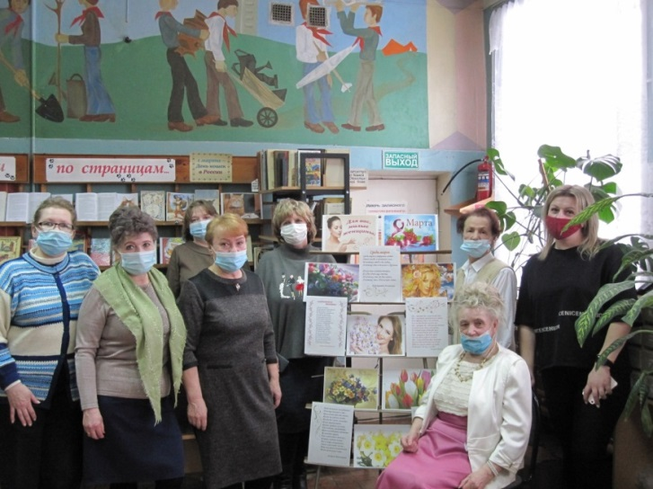
В ходе мероприятия были прочитаны стихи русских поэтов, посвящённые женщинам. Это такие поэты как В.Брюсов, И. Анненский, И. Бунин, Р. Рождественский, Н. Заболоцкий и другие. Были прослушаны музыкальные произведения русских и зарубежных композиторов, таких как Бетховен («Лунная соната»), Берлиоз («Фантастическая симфония»), М.Глинка («Вальс-фантазия»), посвящённые своим возлюбленным - музам, просмотрены картины русских художников, которые запечатлели на них представительниц прекрасного пола, - это Леонардо да Винчи («Мона Лиза»), Ф.Рокотов (Портрет Струйской), В.Боровиковский (Портрет Лопухиной), И.Крамской («Неизвестная»).
Мероприятие прошло в тёплой, душевной атмосфере. Всех женщин поздравили с праздником 8 Марта.
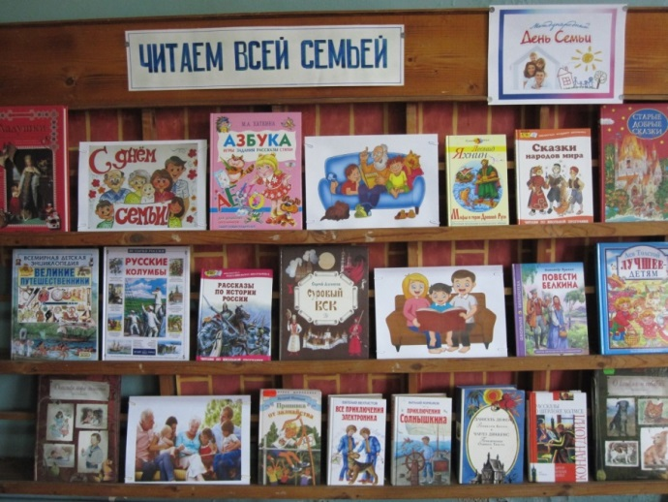
«Читаем всей семьёй»
К Международному Дню Семьи – 15 мая 2021 года Библиотека для детей и молодёжи города Струнино подготовила литературный факультатив «Читаем всей семьёй».
Мы рассказали читателям об истории этого международного праздника, дали советы какие книги и как можно и нужно читать детям и вместе с детьми. При записи в детскую библиотеку родителям подарили памятку «Читаем детям и вместе с детьми», разработанную нашей ЦБС.
Подари улыбку детям
01 июня 2021г. в Библиотеке для детей и молодёжи МБУК «ЦБС» г.Струнино открылась выставка – литературный калейдоскоп «Подари улыбку детям», приуроченная ко Дню защиты детей.
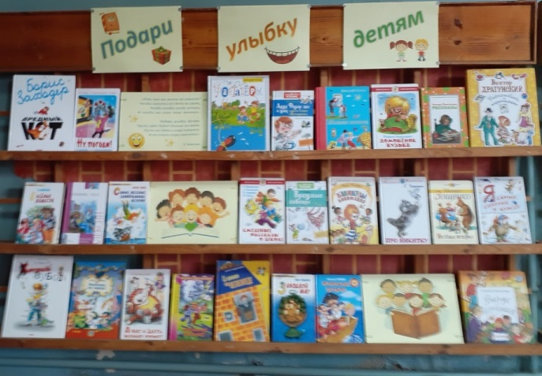
На выставке представлены книги для детей, которые принято называть веселыми или смешными. Они одновременно и умные, и поучительные. Читая их, дети и сопереживают их героям и весело смеются над ними и вместе с ними. Эти книги обязательно поднимут настроение. Смеяться, потому что читаешь веселую историю, - это настоящее удовольствие. Это книги писателей, которых давно называют классиками детской литературы, такие, как Н. Носов, М. Зощенко, В. Драгунский, Э.Успенский, Б. Заходер и современные авторы: Г.Остер, А.Гиваргизов, С. Махотин, Т.Собакин и другие.

«Любовью дорожить умейте!»
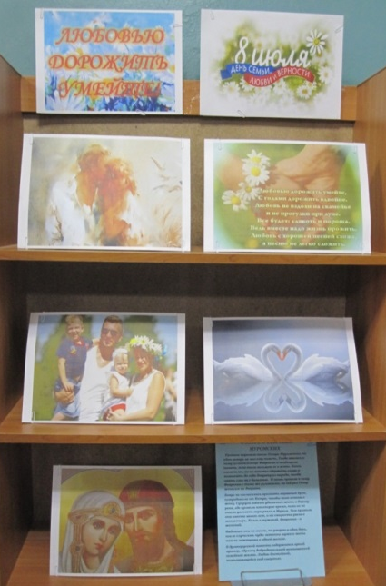
8 июля 2021 года отмечается ежегодный Всероссийский день семьи, любви и верности. Центральная библиотека решила поздравить своих посетителей с этим светлым праздником!
И напомнить слова ранее известного, но сейчас забытого поэта Степана Щипачёва:
«Любовью дорожить умейте,
С годами дорожить вдвойне.
Любовь не вздохи на скамейке
и не прогулки при луне.
Все будет: слякоть и пороша.
Ведь вместе надо жизнь прожить.
Любовь с хорошей песней схожа,
а песню нелегко сложить»

«Подари открытку маме»
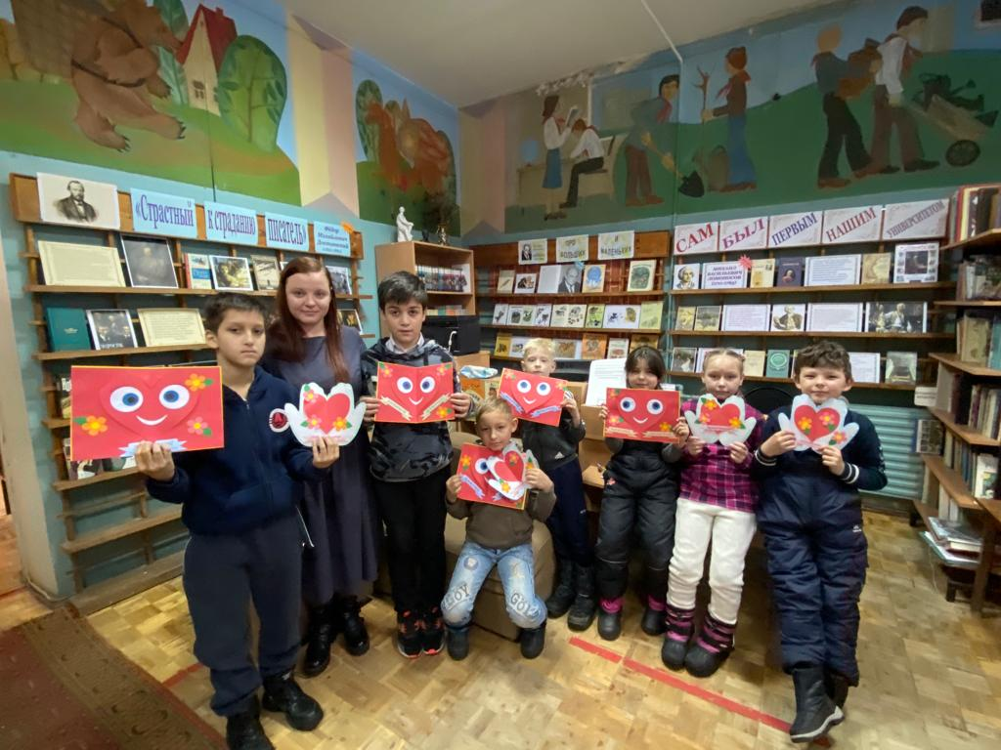
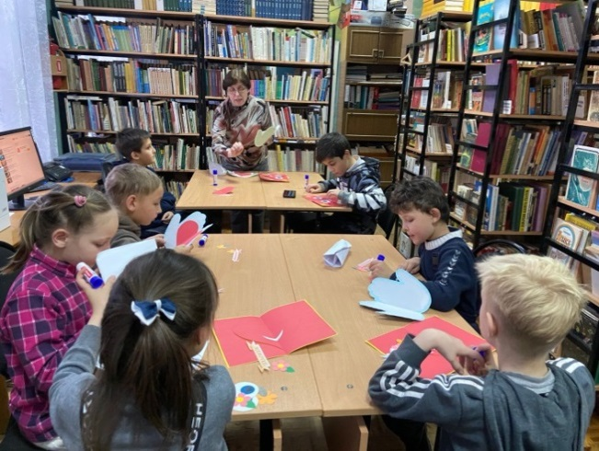
25 ноября 2021г. в Библиотеке для детей и молодёжи состоялось мероприятие – мастер –класс по изготовлению открыток ко Дню Матери «Подари открытку маме». Мероприятие подготовлено для детей, попавших в трудную жизненную ситуацию, в сопровождении специалиста Комплексного центра социального обслуживания населения Родионовой Е.Г.

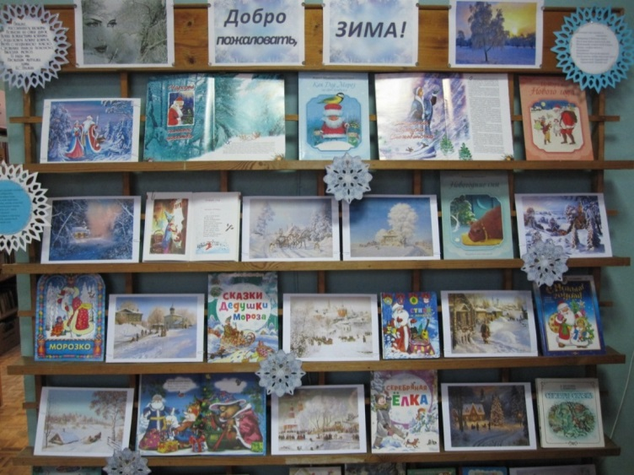
«Добро пожаловать, Зима!»
Наступает новый 2022 год.
Поздравить с Новым годом посетителей Библиотеки для детей и молодёжи мы решили выставкой – просмотром «Добро пожаловать, Зима!», которая организована с 23 декабря 2021 года. Всех с наступающим праздником!

МИЛОСЕРДИЕ

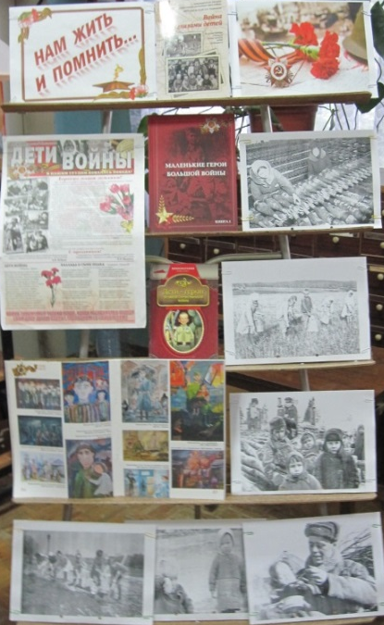
«Нам жить и помнить»

2 июня 2021г в Центральной библиотеке состоялась встреча «Нам жить и помнить», посвященная презентации книги «Война глазами детей», выпущенной Александровской районной общественной организацией «Дети войны» совместно с МБОУ СОШ №14 им. А.А. Перфильева в 2020году, издательство ООО «Графика».
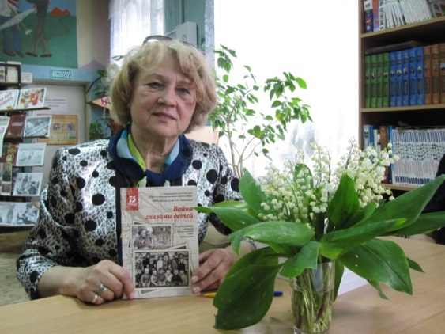
На встрече присутствовали: председатель общественной организации «Дети войны» Александровского района Пугачева Мария Александровна, члены Совета ветеранов г. Струнино, заведующий отделением социальной помощи на дому Алексеева Елена Александровна, работники отдела ГБУСО ВО «АКЦСОН», работники МБУК «ЦБС» и читатели библиотеки. В книге собраны воспоминания тех, кто в годы войны был ребёнком, но помнит это страшное время, и тех, кому о войне рассказывали представители старших поколений.
Мария Александровна рассказала об истории создания книги, трудностях, сопровождавших её издание, поделилась воспоминаниями из своего военного и послевоенного детства. На вечере прозвучали отрывки из воспоминаний и стихотворения, напечатанные в сборнике.
Мария Александровна предложила ветеранам написать свои воспоминания о военном детстве, а работникам службы социальной поддержки населения принять участие в сборе материалов для второй книги.

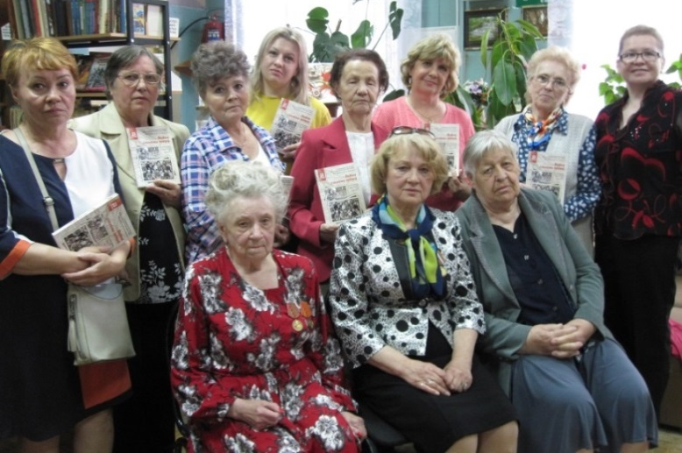
От имени общественной организацией «Дети войны» Пугачева Мария Александровна подарила по экземпляру книги нашей библиотеке, Администрации г. Струнино и всем присутствующим на мероприятии.
За чашкой чая звучали воспоминания о прожитых годах, людях и событиях, оставивших неизгладимый след в памяти.

«Возраст осени прекрасной»
29 сентября 2021г в Центральной библиотеке прошло мероприятие «Возраст осени прекрасной», посвященное Дню пожилого человека – 1 октября.
На встрече присутствовали: члены Совета ветеранов г. Струнино, заведующая отделением социальной помощи на дому Алексеева Елена Александровна, работники отдела ГБУСО ВО «АКЦСОН», работники МБУК «ЦБС» и читатели библиотеки.

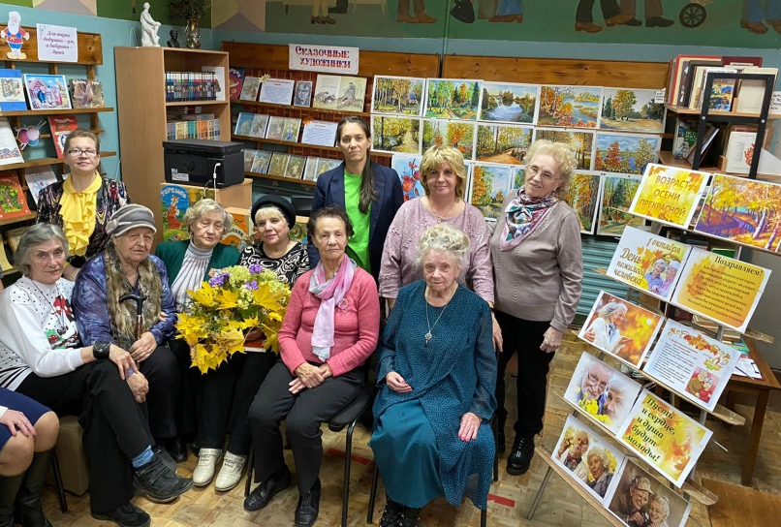
1 октября отмечается Международный день пожилых людей. Решение об этом было принято Генеральной Ассамблеей ООН в 1990 году, в Российской Федерации этот день начали отмечать с 1992 году. И теперь ежегодно, в золотую осеннюю пору мы чествуем тех, кто все свои силы и знания посвятил своему народу, кто отдал здоровье и молодость молодому поколению. Об уважении к пожилым людям, признании их заслуг и значимости их труда говорит тот факт, что в нашей стране, наряду со многими праздниками и памятными датами, введен, безусловно, волнующий и приятный для многих праздник — День пожилых людей.
С поэтическим приветственным словом выступила директор библиотеки Т.М. Барсегян. Пожилые люди не только ухаживают за внуками, пекут пироги и варят варенье, но и находят себя в творчестве: Т.А. Ильина, З.К. Рябова, Н.М. Салькова, Г.П. Чечёткина прочитали нам свои любимые стихи, З.К. Рябова предоставила свои прекрасные акварели для выставки.
Все вместе исполнили песни на тему осени. В подарок наши гости получили сувениры, книги и фотоальбомы с памятными фотографиями. Оставшиеся подарки были переданы работникам соц. отдела для вручения ветеранам, находящимся на обслуживании.
«Детство и война»

20 октября 2021г в Центральной библиотеке состоялась встреча «Детство и война», посвященная презентации I тома книги «Война глазами детей», выпущенной Александровской районной 20 октября 2021г в Центральной библиотеке состоялась встреча «Детство и война»,совместно с МБОУ СОШ № 14 им. А.А. Перфильева в 2020 году, издательство ООО «Графика».
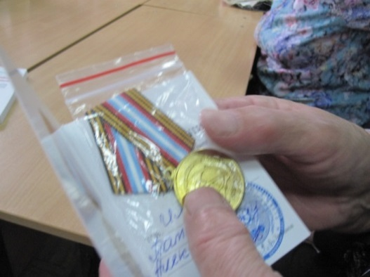
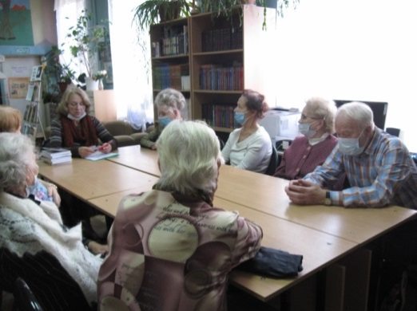

На встрече присутствовали: председатель общественной организации «Дети войны» Александровского района Пугачева Мария Александровна, члены Совета ветеранов г. Струнино, ветераны, работники МБУК «ЦБС» и читатели библиотеки.
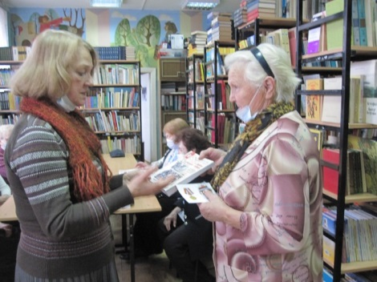
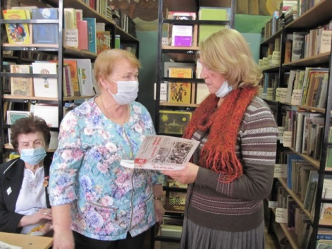
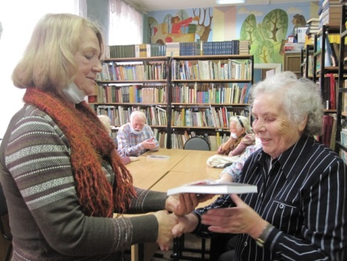
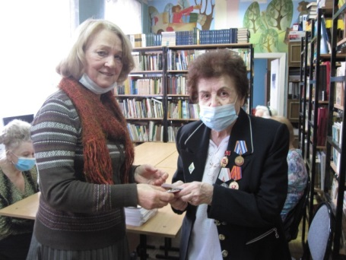
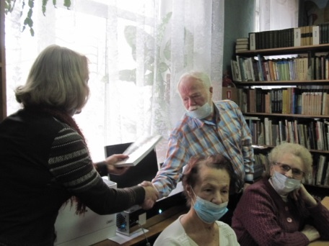
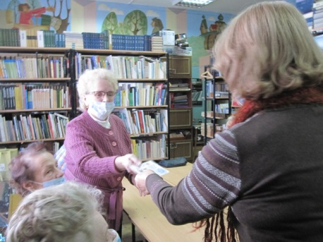
Мария Александровна рассказала о сборе материалов для второго тома книги «Война глазами детей», предложила ветеранам записать свои воспоминания о военном детстве
и послевоенном времени. Работники МБУК «ЦБС» предложили свою помощь в сборе материалов
От имени общественной организацией «Дети войны» Пугачева М. А. вручила памятные медали «Дети войны» и книги Похабовой Е.И.,Костющко Л.И., Камешкеровой З.Н. и Ильиной Т.А. Подарила по экземпляру Сучковой А.С., Нарциссову С.Л., Хмельновой Г.Н. и Фроловой В.В.
После награждения состоялось чаепитие.

«Нет ничего невозможного!»
3 декабря – Международный день инвалидов. Этот День направлен на привлечение внимания общественности к проблемам людей с ограниченными возможностями, на защиту их прав и достоинства. Это возможность обратить внимание на проблемы людей, волею судьбы имеющих слабое здоровье, помочь и поддержать их.
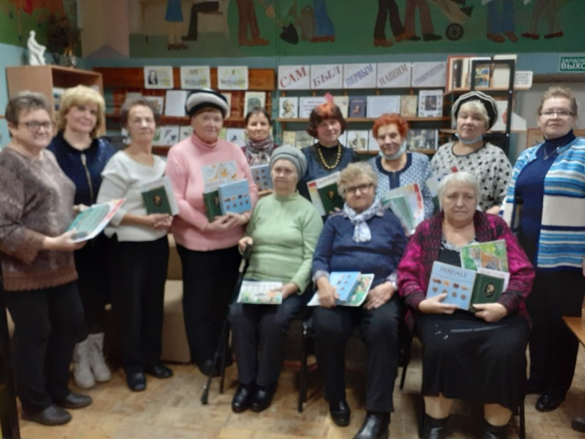
3 декабря 2021 года в центральной библиотеке г.Струнино совместно со Струнинским отделением социальной помощи на дому ГБУСО ВО «АКЦСОН» проведено мероприятие, приуроченное ко Дню инвалидов.
На «дне библио-терапии» мы рассказали несколько историй людей с ограниченными возможностями, которые стали известными, знаменитыми, успешными «Нет ничего невозможного: Истории преодоления». Был проведён рекомендательный обзор литературы «Книги для хорошего настроения».
Зав. отделением социальной помощи на дому Алексеева Елена Александровна рассказала об истории создания и работе отделения сегодня, о видах социальной помощи, которую сотрудники «АКЦСОН» оказывают инвалидам в нашем городе.
Собравшихся инвалидов порадовали небольшими подарками: томиком стихов А.С.Пушкина и коробочкой конфет, предложили чаю.

ПРАВОВОЕ ПРОСВЕЩЕНИЕ

Одним из направлений деятельности МБУК «ЦБС» является обеспечение доступа граждан к достоверной, полной и оперативной правовой информации. Библиотеки являются посредниками в информационном взаимодействии власти и населения.
В 2021 году мы запланировали следующие мероприятия:

«Страшная сущность терроризма»
3 сентября 2021 года является Днём солидарности в борьбе с терроризмом и экстремизмом. Это день траура по всем жертвам терактов и тех, кто погиб, выполнив свой долг в ходе спасательных операций. К этому дню в центральной библиотеке г.Струнино была подготовлена выставка-предупреждение «Страшная сущность терроризма»

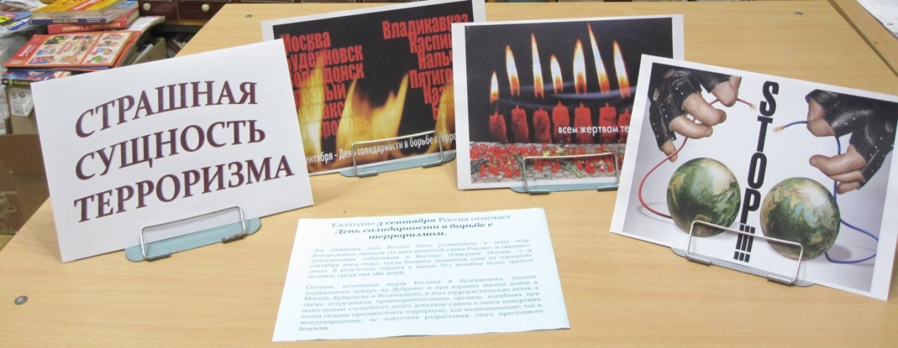

На странице Бибилиотека Струнинская в социальной сети ВКонтакте были размещены видеоролики, разработанные Главным управлением по противодействию экстремизму МВД России.
«Азбука толерантности»
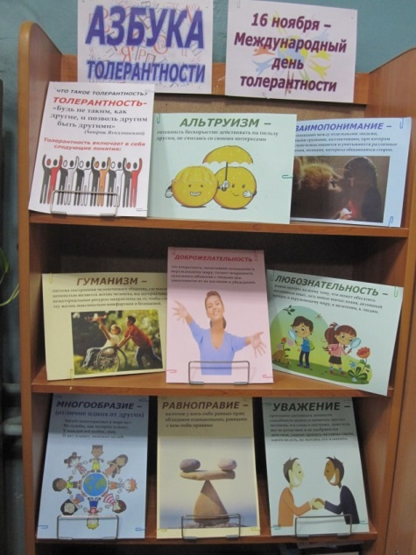
16 ноября 2021 года в стране прошёл

Наше учреждение исходит из того, что важнейшим условием приобщения читателей к социальной активности является их правовое просвещение. На базе Центральной библиотеки продолжит функционировать Публичный центр правовой информации, в плане которого на 2021 год такие мероприятия, как:
Правовая пятиминутка

30 марта 2021г. в Центральной библиотеке в рамках работы «Правового центра» прошла блиц-консультация «Новое о пенсиях и льготах». На выставке представлены материалы: «Кого касается повышение пенсии с 1 января 2021 года», « Каким категориям льготников произведена ежегодная индексация ЕДВ с 1 февраля 2021г.», к Всемирному дню защиты прав потребителей - «Порядок возврата товара в интернет-магазин».
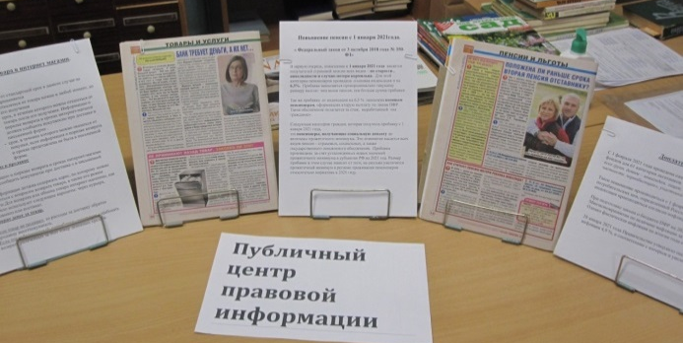
Правовая пятиминутка
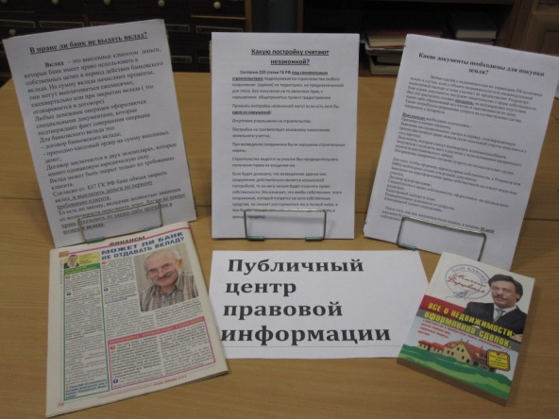
20 мая 2021 г. в Центральной библиотеке в рамках работы «Правового центра» прошла правовая пятиминутка «Что надо знать при покупке или строительстве недвижимости» На выставке предоставлены материалы на тему: «Какие документы необходимы при покупке земли», «Какую постройку считают незаконной», а также «Имеют ли право банки не отдавать вклад клиенту».
Правовая пятиминутка
28 июля 2021 г. в Центральной библиотеке в рамках работы «Правового центра» прошла правовые обзоры на следующие темы: «Кто имеет право на досрочную пенсию»; . «Право на досрочную пенсию по длительному трудовому стажу»; «Возможно ли получить алименты от государства?».
Правовая пятиминутка
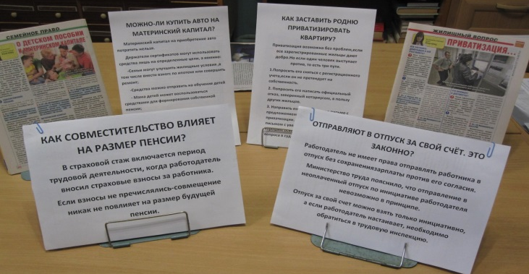
10 ноября 2021 г. в Центральной библиотеке в рамках работы «Правового центра» прошли дайджесты на различные темы, в том числе: «Можно ли на материнский капитал приобрести автомобиль? »; «Как совместительство влияет на размер пенсии?»; «Может ли работодатель отправить сотрудника в отпуск за свой счет?».

ПРОПАГАНДА ЗДОРОВОГО ОБРАЗА ЖИЗНИ.

В 2021 году библиотекари пропагандировали здоровый образ жизни по трём направлениям:
профилактика наркомании, предупреждение формирования вредных привычек,
реклама здорового образа жизни

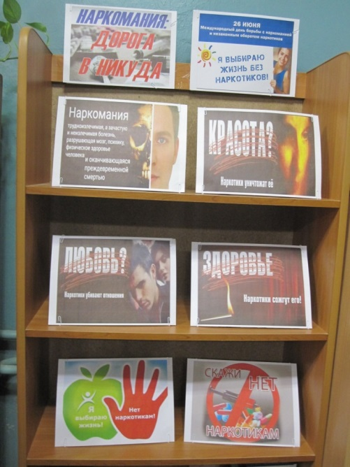
«Дорога в никуда»
26 июня 2021 года – Международный день борьбы с наркоманией и незаконным оборотом наркотиков. Этот день был учреждён в 1987 году как выражение решимости Генеральной Ассамблеи ООН усилить свою деятельность и создать мировое сообщество, свободное от злоупотребления наркотиками.
К этому дню в Центральной библиотеке была подготовлена информационная мини-выставка «Дорога в никуда». Наркоманию без преувеличения можно назвать самым страшным явлением нашего века. В её коварные сети с каждым днём попадает всё больше людей, пытающихся убежать от проблем и стрессов. Но цена такого «побега» оказывается слишком высокой, а результаты подобного эксперимента над собой — необратимыми.
Выбирать наркотики в качестве способа ухода от жизненных проблем — непростительное и губительное решение для каждого человека. Ведь те ощущения, которые когда-то казались спасением от реальных проблем и неудач, со временем становятся бесконечным кошмаром и абсолютной пустотой.

ЭКОЛОГИЧЕСКОЕ ПРОСВЕЩЕНИЕ

Стремительно развивающийся в настоящее время экологический кризис поставил человечество в очень трудное положение. Одно из серьезных проявлений этого кризиса – его негативное влияние на здоровье человека. Если люди в ближайшем будущем не научатся бережно относиться к природе, они погубят себя. И нужно эту задачу по охране природы переориентировать: охранять не от человека, а для человека. В связи с этим надо воспитывать экологическую культуру и ответственность с помощью таких мероприятий, как:
Земли моей лицо живое
20 апреля 2021г. в Библиотеке для детей и молодёжи МБУК «ЦБС» г.Струнино к Всемирному дню Земли (22 апреля) оформлена выставка – вернисаж «Земли моей лицо живое». Всемирный день Земли призван привлечь внимание общественности к проблеме охраны природных ресурсов нашей планеты. В нашей стране Всемирный день Земли отмечается с 1992 года, в рамках Дней защиты от экологической опасности, которые ежегодно проходят с 15 апреля по 5 июня. В этот период проходят также мероприятия по санитарной очистке, благоустройству и озеленению дворов и улиц.
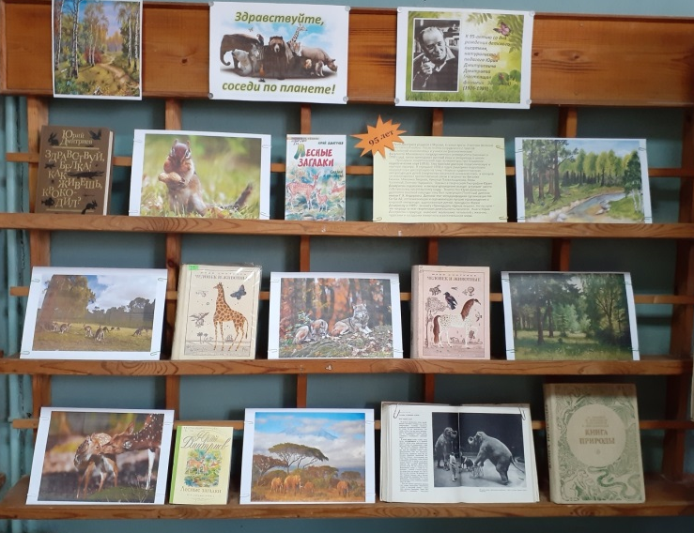
Несмотря на то, что правительствами многих стран принимаются природоохранные меры, проблем в этой области не становится меньше. За полвека на треть сократилось количество видов растений и животных на планете. В моря и океаны ежегодно выливается около 21 миллиона баррелей нефти. Каждый год в Тихий океан сбрасывается 9 млн. тонн отходов, в Атлантический – свыше 30 млн. тонн.
На поверхности мирового океана образовались гигантские свалки, равные по размерам небольшим странам.
Нашей выставкой мы пропагандируем заботу об окружающей среде и бережное отношение к природе
«С Днем Земли! Она — наш дом.
Пусть уютно будет в нем.
Сбережем моря, леса,
Солнце, птичьи голоса,
Чистоту озер и рек,
Ведь в ответе человек
За свой дом, за красоту
И планеты чистоту!»

«Здравствуйте, соседи по планете!»
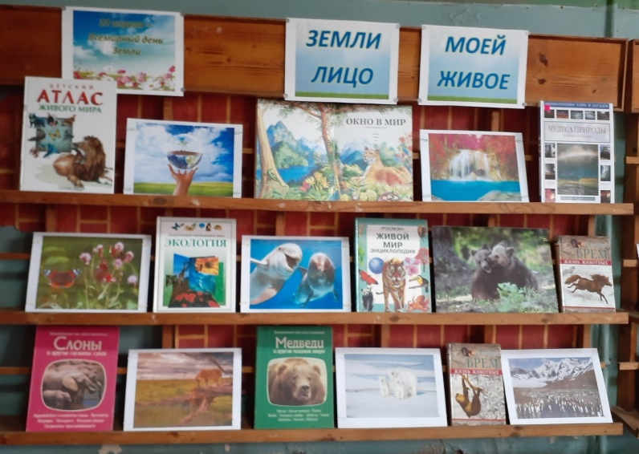
27 апреля 2021г. в Библиотеке для детей и молодёжи МБУК «ЦБС» г.Струнино к 95- летию со дня рождения детского писателя-натуралиста Юрия Дмитриевича Дмитриева (1926-1989) подготовлено литературно – экологическое путешествие «Здравствуйте, соседи по планете!»
Юрий Дмитриев родился в Москве, в семье врача. Участник Великой Отечественной войны. После войны сотрудничал с газетой «Московский комсомолец» и учился на филологическом факультете Московского государственного университета (окончил в 1950 году), затем преподавал русский язык и литературу в школе. Прослушал теоретический курс аспирантуры при Академии педагогических наук (1955). В середине 1950-х годов Дмитриев подготовил кандидатскую диссертацию на тему: «Научно-художественная литература для детей (творчество писателей-анималистов)», в которой он анализировал преемственные связи в творчестве Виталия Бианки, Максима Зверева, Николая Плавильщикова, Веры Чаплиной, Евгения Чарушина. Однако в творческой биографии Юрия Дмитриева педагогика и литературоведение вскоре уступают место собственному писательскому труду. Книги Юрия Дмитриева о природе знакомят читателей с жизнью, чудесами и загадками животного и растительного мира. Чтение любой его книжки — это беседа с умным педагогом, умеющим показать читателю любого возраста, как важно беречь мир, где всё взаимосвязано.
«Мне хочется, — говорит писатель, — помочь людям понять, какой удивительный и прекрасный мир перед нами, где каждое дерево, каждая бабочка, каждая птица — чудо».

ПАТРИОТИЧЕСКОЕ ВОСПИТАНИЕ

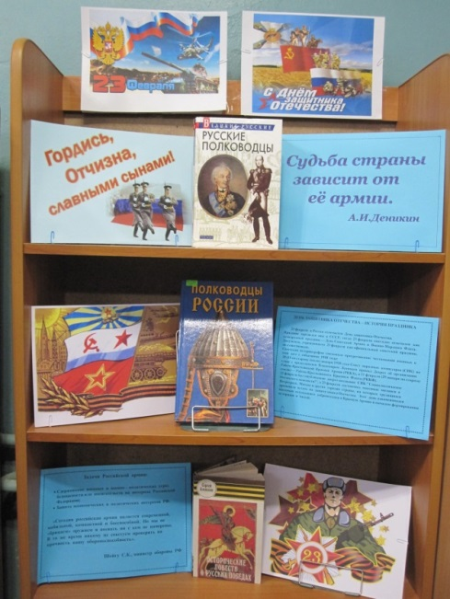
Патриотизм, верность героическим традициям, знание истории и культуры своего народа являются основой системы воспитания любого гражданского общества, любого государственного строя. Патриотизм в конечном итоге становится связующей нитью разных поколений, потому библиотеки придают особое значение вопросам патриотического воспитания.
«Гордись, Отчизна, славными сынами!»
23 февраля в нашей стране отмечается День защитника Отечества.
К этому дню в Центральной библиотеке подготовлена выставка-открытка «Гордись, Отчизна, славными сынами!» Это и поздравление с праздником, и короткий рассказ о его истории, и небольшая справка о современной российской армии

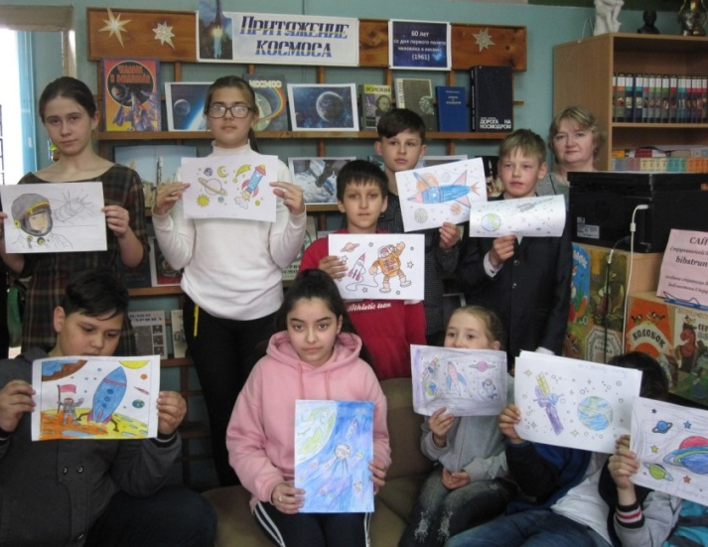
«Притяжение космоса»
7 апреля 2021 года в Библиотеке для детей и молодёжи МБУК «ЦБС» г. Струнино ко Дню космонавтики и 60-летию со дня первого полёта человека в космос подготовлена выставка - экскурс в историю «Притяжение космоса». На выставке представлена литература по истории развития космонавтики в России, книги о таких легендарных личностях как Константин Эдуардович Циолковский, Сергей Павлович Королёв, Юрий Алексеевич Гагарин...
К этой знаменательной дате мы также подготовили презентацию «Детям о космосе», которую можно посмотреть на сайте библиотеки bibstrunino.ru или на странице ВКонтакте Библиотека Струнинская

«Человек открывает Вселенную:
Детям о космосе»
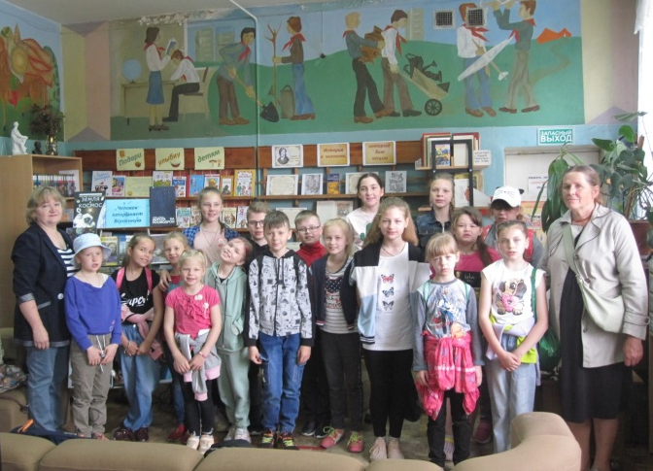
08 июня 2021г. в Библиотеке для детей и молодёжи МБУК «ЦБС» г.Струнино состоялось мероприятие – познавательный час «Человек открывает Вселенную», посвящённое 60-летию со дня первого полёта человека в космос.
Мероприятие подготовлено для детей из летнего школьного лагеря. В ходе мероприятия специалисты библиотеки рассказали детям о Вселенной, об истории исследования и освоения космического пространства, о создателях космических кораблей, первом полёте Ю.А. Гагарина, о Международной космической станции и т.п. Дети ответили на вопросы викторины о космосе, отгадали загадки

Выставки ко Дню Победы
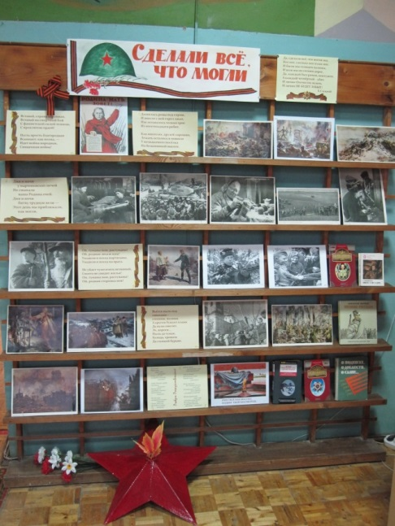
27 апреля 2021 года ко Дню Победы в Великой Отечественной войне в Центральной библиотеке и Библиотеке для детей и молодёжи г.Струнино были организованы книжно-иллюстративные выставки «Нам жить и помнить…» и «Сделали всё, что могли».
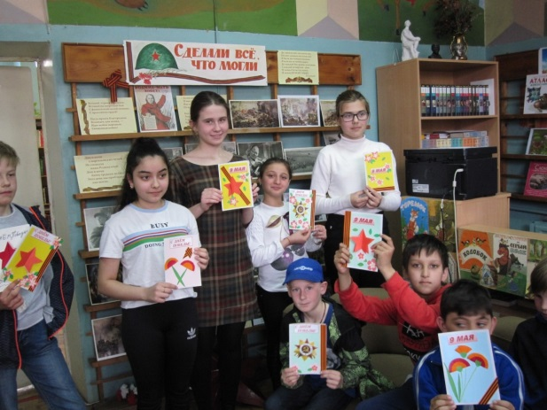

Выставки напомнили посетителям библиотек об истории и битвах Великой Отечественной войны, о работе в тылу и борьбе в партизанских отрядах. Были представлены книги и картины, посвящённые войне и Победе.

Детям о Великой Отечественной войне
29 апреля 2021г. в Библиотеке для детей и молодёжи МБУК «ЦБС» г.Струнино состоялось мероприятие, посвящённое Дню победы - 9 мая «Детям о Великой Отечественной войне». На мероприятии присутствовали воспитанники МБДОУ ЦРР - детский сад №34 в сопровождении воспитателя Емельяновой Н.И.
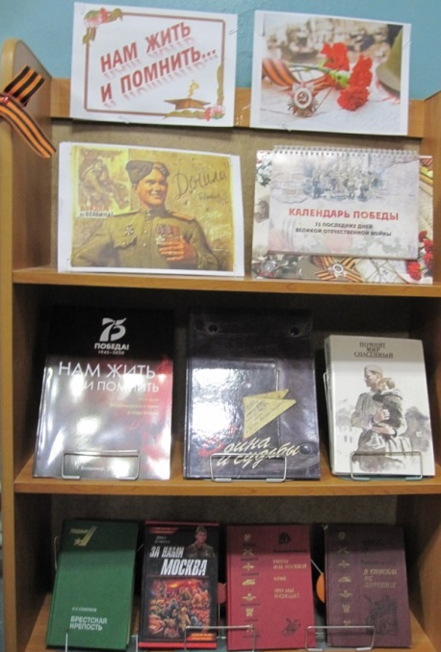
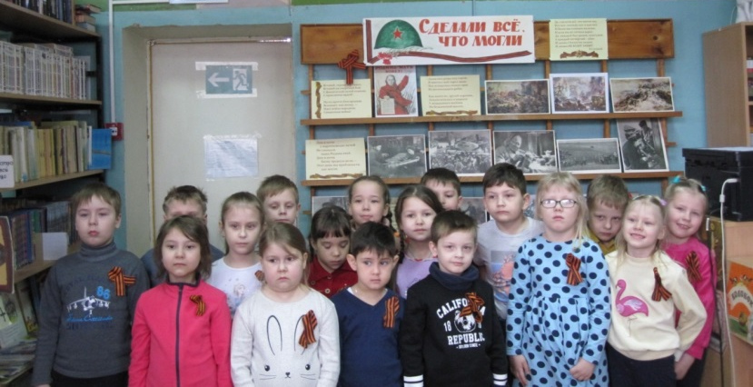
Работниками библиотеки было рассказано детям о начале и ходе Великой Отечественной войны, о нашей Великой победе, о героическом подвиге детей во время войны. Воспитанники детского сада рассказали стихи, спели песни.

«22 июня, ровно в четыре часа…»
В 2021 году 22 июня исполняется 80 лет со дня начала самой кровопролитной и страшной войны ХХ века – Великой Отечественной.
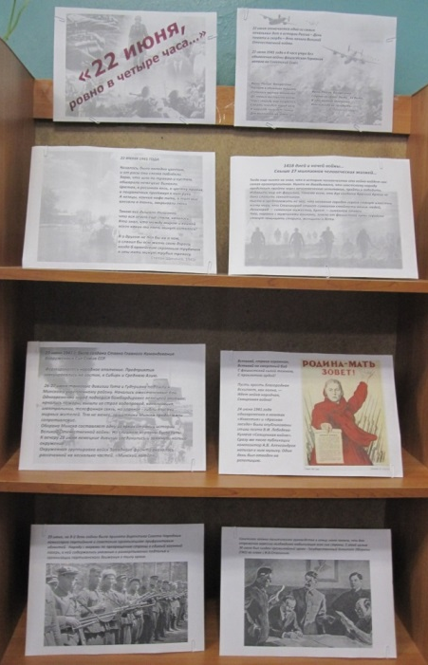
Ко Дню памяти и скорби – 22 июня – Центральная библиотека подготовила выставку-хронику «22 июня, ровно в четыре часа…», посвященную дню начала Великой Отечественной войны. На выставке в документальных фотографиях отражён первый день войны.
Впереди ещё были 1417 дней и ночей… Свыше 27 миллионов человеческих жизней… Тогда еще никто не догадывался, что советскому народу предстоит пройти через нечеловеческие испытания, пройти и победить.
Никто и предположить не мог, что названия городов-героев станут известны всему миру, что Сталинград станет символом стойкости наших людей, Ленинград — символом мужества, Брест — символом отваги.
Что, наравне с мужчинами-воинами, землю от фашистской чумы геройски станут защищать старики, женщины и дети.

КРАЕВЕДЕНИЕНИЕ

Краеведение воспитывает у людей причастность к истории своих предков, заставляет задуматься о прошлом и настоящем через поиск и изучение традиций и обычаев родного края, познание своих корней, неразрывной связи с предшествующими поколениями, то есть формирует те ценности, которые необходимы именно сегодня: патриотизм, духовность, национальное самосознание. И пока мы интересуемся прошлым, изучаем историю местности, где проживаем, не прерывается связь времён.
В 2021 году МБУК «ЦБС» провели следующие мероприятия:

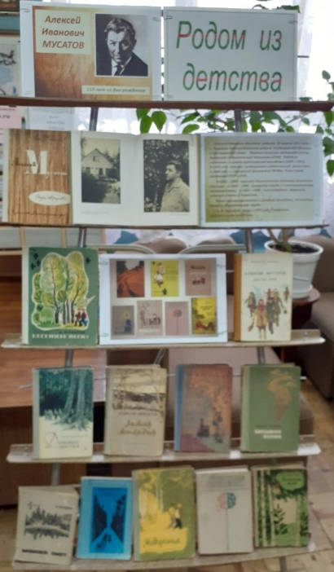
«Родом из детства»

23 марта 2021 года в Библиотеке для детей и молодёжи МБУК «ЦБС» г.Струнино к 110-летию со дня рождения писателя – земляка Алексея Ивановича Мусатова (1911-1976) состоялось мероприятие – литературная визитка «Родом из детства».
Алексей Иванович Мусатов родился 25 марта 1911 года в деревне Лизуново Александровского района Владимирской области в крестьянской семье. Окончил сельскую начальную школу, Загорский педагогический техникум (1930). Работал учителем в школе крестьянской молодёжи (1929—1931). В 1935 году окончил редакционно-издательский институт, в 1938 году — сценарный факультет ВГИКа. Член Союза писателей СССР с 1935. В 1942—1943 - курсант Ташкентского военного пехотного училища, в 1943—1944 - командир взвода в Семипалатинском запасном полку, в 1944—1946 – литсотрудник окружной военной газеты в Ташкенте.
А.И. Мусатов писал преимущественно о сельской молодёжи, об участии детей в общественном труде. Умер в 1976 году, похоронен на Химкинском кладбище.
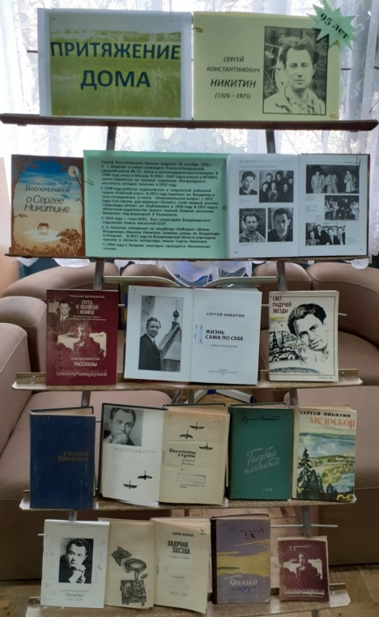
В деревне Лизуново открыт дом – музей А.И. Мусатова, в котором воссоздан интерьер дома семьи писателя. В музее хранятся его личные вещи, публикации и собственноручно сделанные им детские игрушки.

«Притяжение дома»
12 октября в Библиотеке для детей и молодёжи открылась выставка – юбилей «Притяжение дома», приуроченная к 95-летию со дня рождения писателя – земляка Сергея Константиновича Никитина. С. К. Никитин родился 10 октября 1926 г. в городе Коврове Владимирской области в семье служащего. Учился в Ковровской средней школе № 14, затем в железнодорожном техникуме. В 1944 году уехал в Москву. В 1944—1947 годах учился в МГИМО, затем перевёлся на заочное отделение Литературного института, которое окончил в 1952 году.
С 1948 года работал журналистом в ковровской районной газете «Рабочий клич». В 1951 году переехал во Владимир и стал сотрудничать в газете «Комсомольская искра»; с 1952 года стал писать для журнала «Огонёк». Свой первый рассказ «Однажды летом» он опубликовал в 1950 году. В 1952 году в областном издательстве вышел первый сборник рассказов Никитина под редакцией Э. Казакевича.
С 1956 года — член КПСС. Был секретарём Владимирского отделения Союза писателей СССР.
С. К. Никитин похоронен на кладбище «Байгуши» вблизи Владимира. Именем Никитина названы улицы во Владимире и Коврове. В 2011 году во Владимирской области учреждена премия в области литературы имени Сергея Никитина.
С 1994 года в Коврове ежегодно проводятся Никитинские чтения.

ПРОДВИЖЕНИЕ КНИГИ И ЧТЕНИЯ

Одной из приоритетных задач по данному направлению на 2020 год был поиск нестандартных форм продвижения книги и чтения, переосмысление организации библиотечных фондов, качественное обеспечение читателя интеллектуальной информацией.
Нашим читателям понравилась такая комплексная форма работы, как День с писателем (поэтом, книгой).
В прошедшем году мы провели:
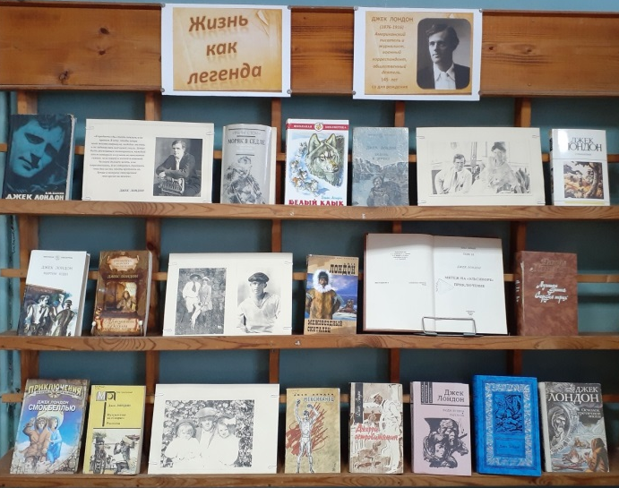
Жизнь как легенда
12 января в Библиотеке для детей и молодёжи МБУК «ЦБС» г.Струнино оформлена выставка – литературный портрет «Жизнь как легенда» к 145-летию со дня рождения американского писателя Джека Лондона (1876 – 1916).
Джек Лондон рано начал самостоятельную трудовую жизнь, полную лишений. Школьником продавал утренние и вечерние газеты, по выходным подрабатывал в кегельбане, расставляя кегли, а также уборщиком пивных павильонов в парке. По окончании начальной школы, в возрасте четырнадцати лет, поступил на консервную фабрику рабочим. Работа была очень тяжёлой, и он ушёл с фабрики, чтобы, по его выражению, «окончательно не превратиться в рабочую скотину». За 300 долларов он купил подержанную шхуну и стал «устричным пиратом» - нелегально ловил устриц в бухте Сан-Франциско и продавал в рестораны. Он какое-то время был рабочим на джутовой фабрике, гладильщиком в прачечной и кочегаром. В 1894 году принимал участие в походе безработных на Вашингтон (очерк «Держись!»), был арестован близ Ниагара-Фоллс за бродяжничество (очерк «Сцапали!»), после чего месяц просидел в тюрьме в Буффало («Смирительная рубашка»). Во время скитаний по дорогам с армией бродяг Лондон пришёл к выводу, что физический труд не может обеспечить человеку достойного существования и ценится только труд интеллектуальный. В это время у него возникает убеждённость, что он должен стать писателем.
Серьёзно заниматься литературой стал в возрасте 23 лет, после возвращения с Аляски: первые «северные» рассказы были опубликованы в 1899 году, а уже в 1900 году была издана его первая книга — сборник рассказов «Сын волка». Затем последовали следующие сборники рассказов: «Бог его отцов» (1901), «Дети мороза» (1902), «Вера в человека» (1904), «Лунный лик» (1906), «Потерянный лик» (1910), а также романы «Дочь снегов» (1902), «Морской волк» (1904), «Мартин Иден» (1909), принёсшие писателю широчайшую популярность. Работал писатель много, по 15—17 часов в день, и написал около 40 книг за всю свою не очень длинную писательскую жизнь.
Джек Лондон был одним из самых высокооплачиваемых писателей своего времени. Он написал действительно много приключенческих историй. Город Окленд в Калифорнии, где большую часть времени жил Лондон, украшен символами писателя. У ног его бронзовой скульптуры высечено кредо писателя:
«Лучше пусть я буду пеплом, чем пылью. Пусть лучше иссякнет мое пламя в ослепительной вспышке, чем плесень задушит его! Я предпочел бы быть ярчайшим метеором, чем вечной, но сонной планетой. Функция человека — жить, а не существовать».

Тайны и приключения
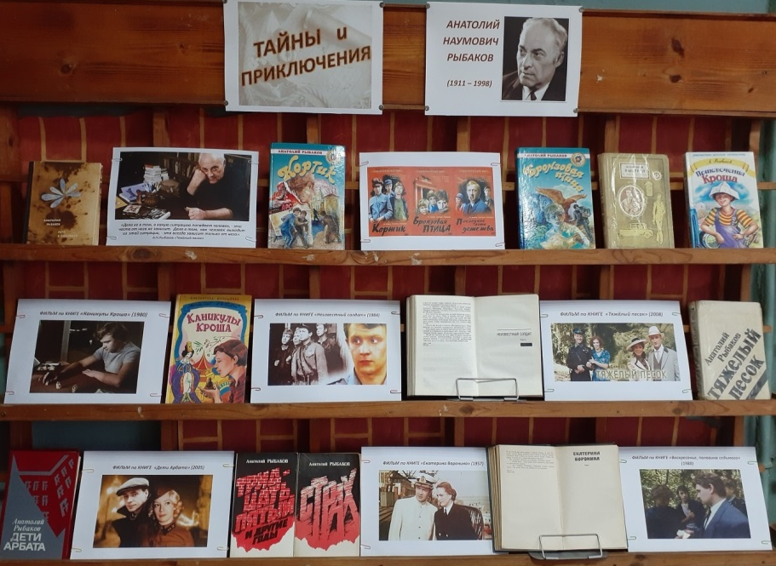
19 января в Библиотеке для детей и молодёжи МБУК «ЦБС» г.Струнино оформлена вытавка – литературное путешествие к 110-летию со дня рождения писателя Анатолия
Наумовича Рыбакова.
Рыбаков - автор знаменитых романов и повестей: Кортик, Бронзовая птица, Выстрел, Водители, трилогия о Кроше, Тяжёлый песок. Огромный общественный резонанс получил роман-тетралогия «Дети Арбата».
В 1947 году А.Н. Рыбаков обратился к литературной деятельности, начав писать приключенческие повести для юношества - повесть «Кортик» (1948) и её продолжение -повесть «Бронзовая птица» (1956). Обе повести были экранизированы - фильм «Кортик» в 1954 году (повторно в 1973 году), фильм «Бронзовая птица» в 1974 году. В середине 1970-х Анатолий Рыбаков подарил почитателям таланта продолжение первых двух повестей – «Выстрел», по которой в 1974 году был снят приключенческий фильм «Последнее лето детства». Юношеству были адресованы и следующие повести о справедливом и смелом Кроше (Серёже Крашенинникове) - «Приключения Кроша» (1960) с продолжениями «Каникулы Кроша» (1966) и «Неизвестный солдат» (1970). Их экранизации — «Приключения Кроша» в 1961 году, «Каникулы Кроша» в 1979 году, «Минута молчания» в 1971 году и «Неизвестный солдат» в 1984 году.
Сочинения прозаика читают в полусотне стран мира, они изданы огромными тиражами – более 20 миллионов книг.

«Не разнять меня с жизнью…»
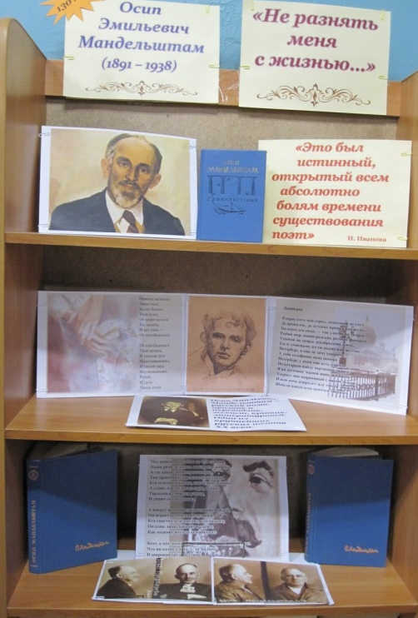
С 13 января Центральная библиотека города Струнино предлагает вниманию посетителей «литературную визитку» «Не разнять меня с жизнью…», посвященную 130-летию со Дня рождения русского поэта, представителя «Серебряного века» русской поэзии Осипа Эмильевича Мандельштама (1891-1938).
На выставке представлены материалы, рассказывающие о непростой судьбе поэта, дающие представление о его жизни и творчестве.
Цитата Н. Ивановой: «Это был истинный, открытый всем абсолютно болям времени существования поэт» была взята за основу рассказа об этом поэте.
Более подробно с электронной выставкой-биографией О.Э.Мандельштама «Не разнять меня с жизнью…» можно познакомиться на сайте ЦБС bibstrunino.ru и на страничке «Библиотека Струнинская» социальной сети «ВКонтакте».
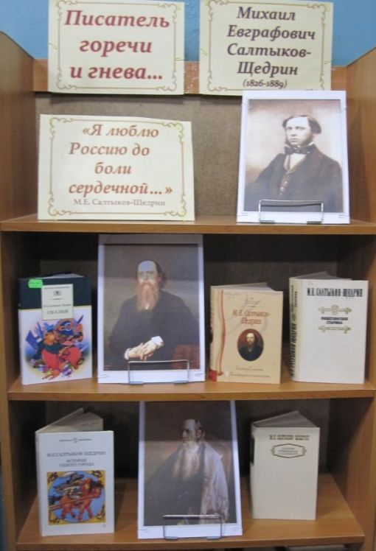
«Писатель горечи и гнева»
27 января исполнилось 195 лет со Дня рождения русского писателя Михаила Евграфовича Салтыкова-Щедрина (1826-1889).
Центральная библиотека г.Струнино предложила своим посетителям выставку-биографию этого писателя «Писатель горечи и гнева». Выставка знакомит с основными вехами биографии М.Е.Салтыкова-Щедрина и представляет основные его произведения.
Сейчас произведения М.Е.Салтыкова-Щедрина не пользуются успехом, он всегда считался «социальным» писателем, обличителем пороков современного ему общества. Но если перечитать его книги, то можно понять, что те же «пороки общества» существуют и процветают и в наше время. Актуален Михаил Евграфович и сегодня!

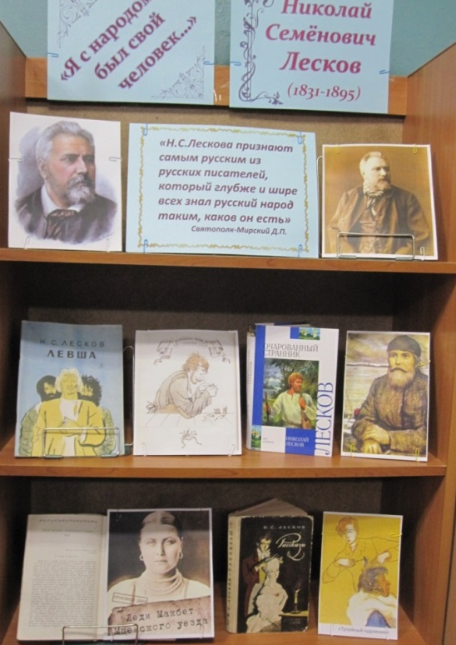
«Я с народом был свой человек…»
16 февраля исполнилось 190 лет со Дня рождения русского писателя, критика, публициста Николая Семёновича Лескова (1831-1895).
К этой дате в Центральной библиотеке города Струнино была подготовлена книжно-иллюстративная выставка «Я с народом был свой человек…».
Н.С. Лесков до сих пор остаётся в тени своих более знаменитых современников. Да, некоторые его произведения известны практически всем, но на самом деле он написал куда больше интереснейших повестей и рассказов.
Наша выставка напомнила читателям о произведениях этого «самого русского из наших писателей» (по словам Л.Н.Толстого)

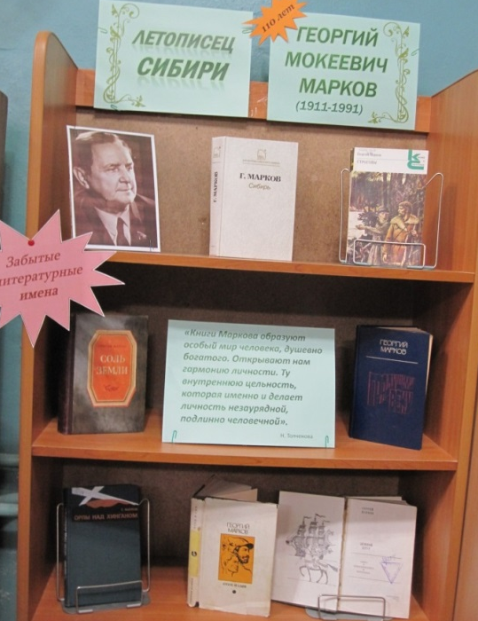
«Летописец Сибири»
В апреле 2021 года исполняется 110 лет со Дня рождения советского писателя, участника Великой Отечественной войны Георгия Мокеевича Маркова (1911-1991).
Широкому советскому читателю он был известен прежде всего, романом «Строговы», экранизированным в 1976 году режиссёрами Владимиром Венгеровым и Михаилом Никитиным.
Сценарий вместе с ними написал и автор – Георгий Марков.
Нашей выставкой, проходившей в Центральной библиотеке, мы постарались напомнить об этом известном и неплохом советском писателе – «Летописце Сибири».

«Поэт с душою скитальца…»
15 апреля 2021 года исполнилось 135 лет со дня рождения русского поэта, представителя «Серебряного века» русской поэзии Николая Степановича Гумилёва (1886-1921).
Николай Гумилёв – не только поэт, но и путешественник, создатель школы акмеизма, прозаик, переводчик и литературный критик.
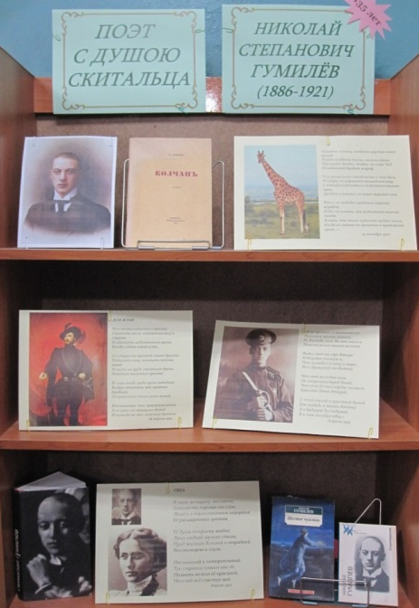
На выставке «Поэт с душою скитальца», подготовленной в Центральной библиотеке г.Струнино, представлены материалы, рассказывающие о непростой судьбе поэта, дающие представление о его жизни и творчестве.
Писатель Даниил Андреев, сам будучи в тюрьме, написал «предрасстрельный монолог Николая Гумилёва»:
«Лишь последняя ночь тяжела:
Слишком грузно течение крови,
Слишком помнится дальняя мгла
Над кострами свободных становий...
Будь спокоен, мой вождь, господин,
Ангел, друг моих дум, будь спокоен:
Я сумею скончаться один,
Как поэт, как мужчина и воин».
Более подробно с выставкой-биографией Н.Гумилёва «Поэт, скиталец и воин» (из цикла электронных выставок-биографий «Вехи жизни и творчества») можно познакомиться на нашем сайте bibstrunino.ru и на странице «Библиотека Струнинская» социальной сети ВКонтакте.

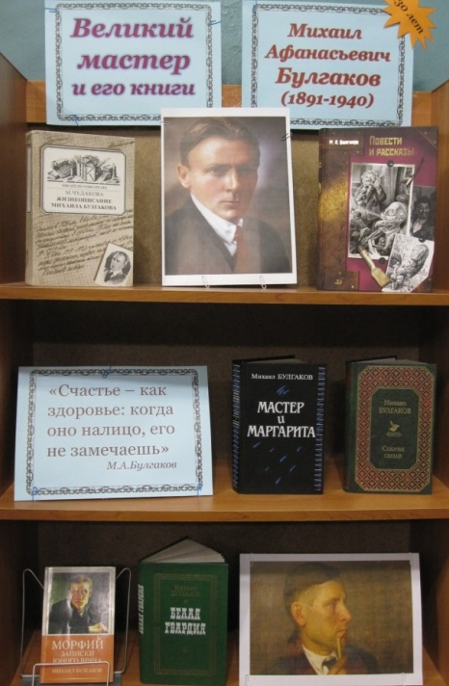
«Великий мастер и его книги»
15 мая 2021 года исполнилось 130 лет со дня рождения писателя, драматурга Михаила Афанасьевича Булгакова (1891-1940).
К этой дате в Центральной библиотеке г.Струнино прошёл «День с писателем М.А.Булгаковым» «Великий мастер и его книги». В программе: рассказ о биографии писателя, кадры кино- и фото- хроники, выставка самых знаменитых произведений М.А.Булгакова.

«Такой разный Борис Акунин»

20 мая 2021 года исполнилось 65 лет со Дня рождения одного из самых «читаемых» сейчас писателей – Бориса Акунина. Это один из псевдонимов учёного-япониста Григория Шалвовича Чхартишвили (родился в 1956г.).
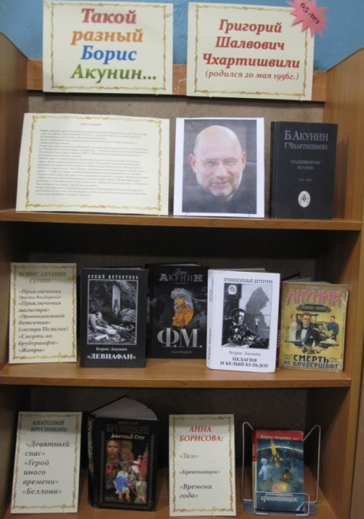
С 25 мая в Центральной библиотеке для посетителей подготовлен «литературный бенефис» этого плодовитого и разностороннего писателя. Читатели могут познакомиться с биографией Г.Чхартишвили и произведениями из разных серий, написанными им под псевдонимами: Борис Акунин, Анатолий Брусникин, Анна Борисова.

«Волшебство пушкинского слова: Сказки А.С.Пушкина»

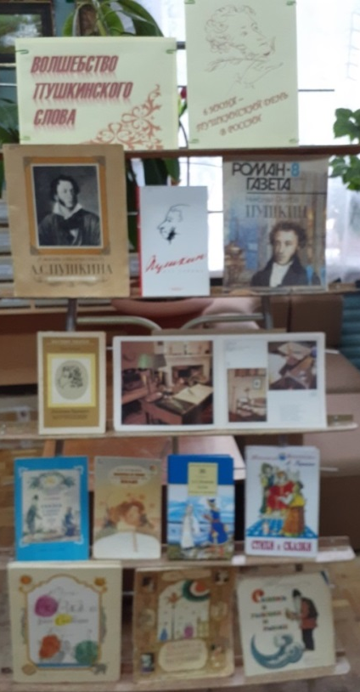
9 июня 2021г. в Библиотеке для детей и молодёжи МБУК «ЦБС» г.Струнино состоялось мероприятие - посвящённое 222- летию со дня рождения великого поэта. Мероприятие подготовлено для детей из летнего школьного лагеря. В ходе мероприятия дети познакомились с биографией А.С. Пушкина, с творческим периодом поэта, связанном с написанием сказок, совершили путешествие по сказкам, вспомнив отдельные сюжеты. Дети отгадали загадки по сказкам, а весёлая викторина в конце беседы закрепила знания. Ярким финалом мероприятия стал показ мультфильма «Сказка о попе и о работнике его Балде».

«В поисках сокровищ и приключений»
К 165-летию английского писателя, одного из основателей жанра «затерянных миров» Генри Райдера Хаггарда (1856-1925) 23 июня 2021 года Центральная библиотека предложила своим читателям «литературное путешествие» по книгам этого писателя «В поисках сокровищ и приключений».
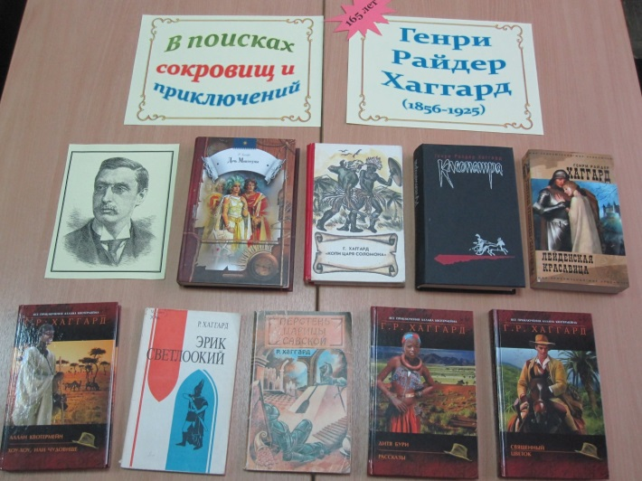
Мы хотели познакомить посетителей с такими знаменитыми романами Г.Р.Хаггарда, как «Копи царя Соломона», «Прекрасная Маргарет», «Дочь Монтесумы», «Клеопатра», «Перстень царицы Савской» и другими, которые интересны уже многим поколениям читателей во всём мире.

«Человек-театр»
26 июля 2021 года исполнилось 165 лет со Дня рождения великого драматурга, второго (после Шекспира) по популярности в английском театре, лауреата Нобелевской премии в области литературы Джорджа Бернарда Шоу (1856 — 1950).
Мы решили напомнить посетителям Центральной библиотеки об этом драматурге выставкой «Человек-театр».
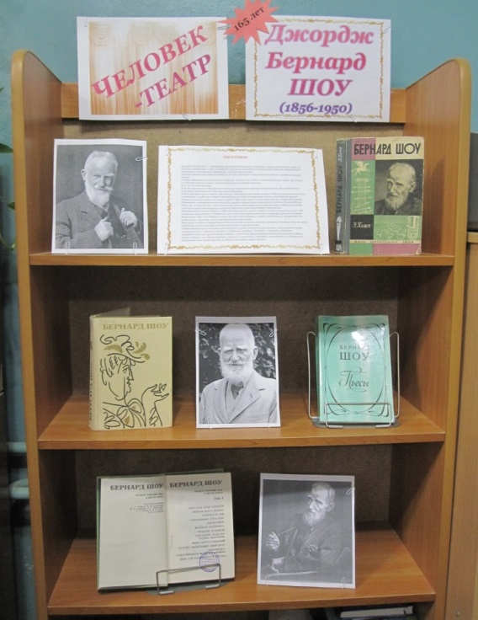
Самая известная пьеса Бернарда Шоу – «Пигмалион» – написана в 1912 году. Оригинальность, остроумие и демократический дух пьесы, отражавшей глубокие и острые социальные проблемы, обеспечили ей огромную популярность во многих странах, пьеса пользуется успехом и в наши дни.
Пьеса рассказывает о лондонском профессоре фонетики Генри Хиггинсе, который заключил пари со своим приятелем, полковником Пикерингом. По условиям пари, Хиггинс должен за шесть месяцев обучить уличную цветочницу Элизу Дулитл произношению, принятому в высшем обществе, и на светском приёме суметь представить её как герцогиню. Задача непростая — девушка выросла в трущобах, говорит на грубом лондонском наречии, не отличается высокой культурой поведения и речи.
В 1956 году американский композитор Фредерик Лоу написал по мотивам пьесы мюзикл «Моя прекрасная леди», также имевший большой успех.
В СССР самая известная экранизация «Пигмалиона» вышла в 1957 году. Режиссер – Сергей Алексеев, в роли профессора Хиггинса – Михаил Царёв, Элизы Дулитл – Констанция Роек.
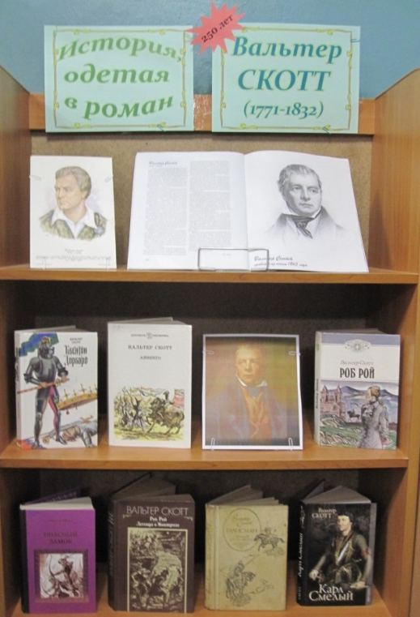
«История, одетая в роман»
С 3 августа 2021 года в Центральной библиотеке г.Струнино проходила книжная выставка «История, одетая в роман», посвящённая 250-летию со дня рождения шотландского писателя, основоположника жанра исторического романа Вальтера Скотта (1771-1832).
Гёте говорил о нем: «Вальтер Скотт — великий талант, не имеющий себе равных». Байрон признавался: «Я все романы Вальтера Скотта читал не менее пятидесяти раз». Карамзин мечтал поставить «в саде своем благодарный памятник Вальтеру Скотту за удовольствие, вкушённое в чтении его романов». Все называли его «шотландским чародеем».
Он сам называл себя «менестрелем Пограничного края», то есть шотландских холмов, примыкающих к английским графствам. Здесь издавна обосновались его предки, а он прожил почти всю жизнь. Вниманию посетителей библиотеки была представлена биография писателя и его произведения: «Айвенго», «Квентин Дорвард», «Роб Рой» и другие.

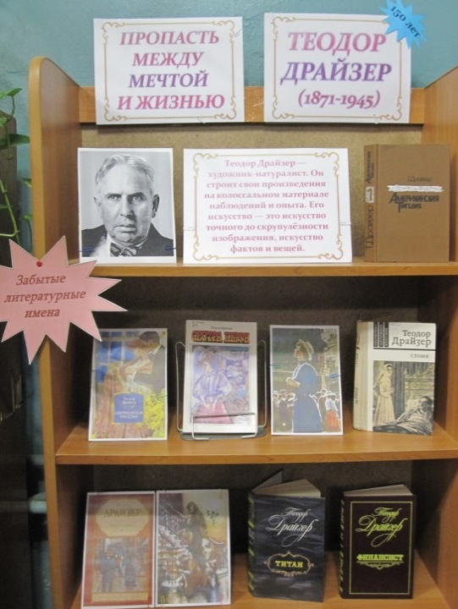
«Пропасть между мечтой и жизнью»
27 августа 2021 года исполнилось
Выставка является очередной в цикле «Забытые литературные имена».
Мы решили напомнить нашим посетителям об этом писателе и его произведениях, раньше весьма популярных: «Американская трагедия», «Сестра Керри», «Дженни Герхардт» и других.

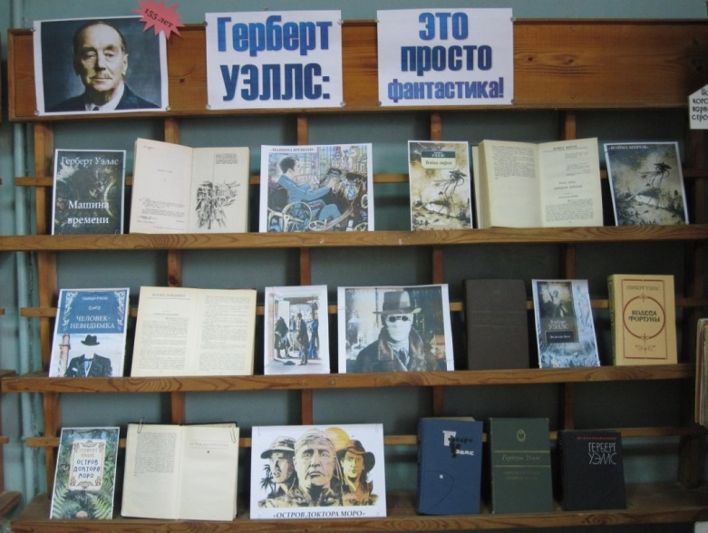
«Герберт Уэллс: это просто фантастика!»
В сентябре 2021 года отмечается 155 лет со дня рождения английского писателя-фантаста Герберта Джорджа Уэллса (1866-1946).
В Струнинской Библиотеке для детей и молодёжи подготовлена выставка к юбилею писателя. На выставке представлен книжно-иллюстративный материал, рассказывающий о биографии Герберта Уэллса, его произведения и отзывы о них.
«…хотя его произведения уже были написаны давненько, но они во многом затмевают фантастические произведения многих современных авторов и являются до сих пор актуальными. И ему как истинному писателю и настоящему Мастеру своего дела прекрасно удалось передать читателю не только какую-то область научной фантастики и полностью раскрыть психологический портрет ее героев, но также предупредить нас о возможных последствиях того или иного научного открытия или свершившегося события.
…несмотря на напряженный сюжет в произведениях писателя-фантаста Герберта Уэллса, им удается зацепить читателя за живое и дать ему почву для размышлений. Это поистине Мастер своего дела, и его произведения вечные».

«Чародей слова»
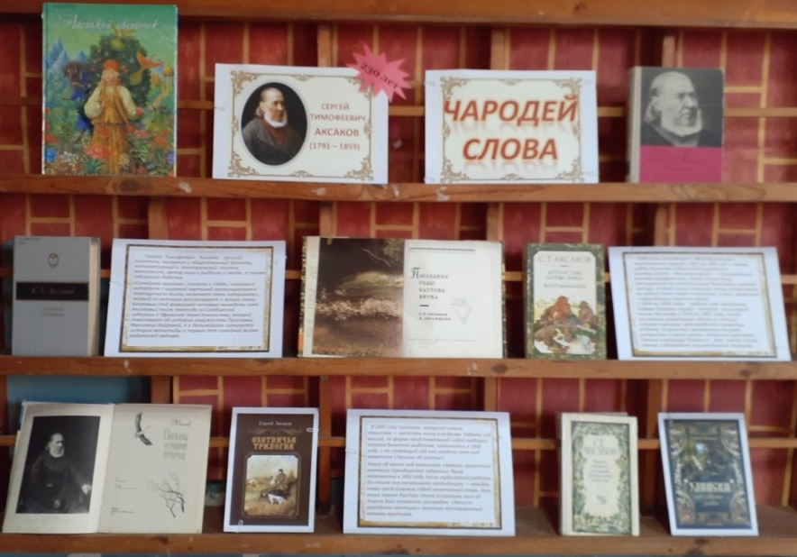
5 октября 2021г. в Библиотеке для детей и молодёжи к 230-летию со дня рождения Сергея Тимофеевича Аксакова (1791-1859гг.) оформлена книжная выставка, подготовлен литературный урок «Чародей слова». Сергей Тимофеевич Аксаков - русский писатель, чиновник и общественный деятель, литературный и театральный критик, мемуарист, автор книг о рыбалке и охоте, а также собирании бабочек. Он автор автобиографических произведений «Семейная хроника», «Детские годы Багрова – внука», «Воспоминания» и других мемуарных сочинений. А популярная и любимая всеми сказка «Аленький цветочек. (Сказка ключницы Пелагеи)» стала самым издаваемым произведением Аксакова
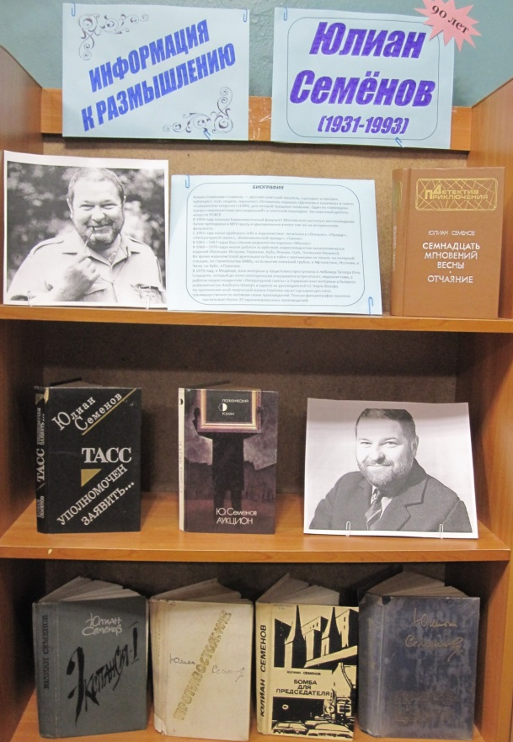
«Юлиан Семёнов: информация к размышлению»
8 октября 2021 года исполнилось 90 лет со дня рождения знаменитого советского писателя, киносценариста, журналиста Юлиана Семёновича Семёнова (1931-1993). Юлиан Семёнов - основатель журнала «Детектив и политика» и газеты «Совершенно секретно», для которой придумал название. Один из «пионеров» жанра «журналистские расследования» в советской периодике.
С 12 октября в центральной библиотеке города Струнино проходила выставка «Информация к размышлению», посвящённая жизни и творчеству Юлиана Семёнова. В программе выставки: биография писателя и наиболее известные его произведения, такие, как «Семнадцать мгновений весны», «ТАСС уполномочен заявить», «Бриллианты для диктатуры пролетариата» и другие.

«Страстный к страданию писатель»

11 ноября 2021 года исполняется 200 лет со Дня рождения великого русского писателя Фёдора Михайловича Достоевского (1821-1881).
К этой дате в библиотеке для детей и молодёжи города Струнино пройдёт выставка-обзор творчества писателя «Страстный к страданию писатель».
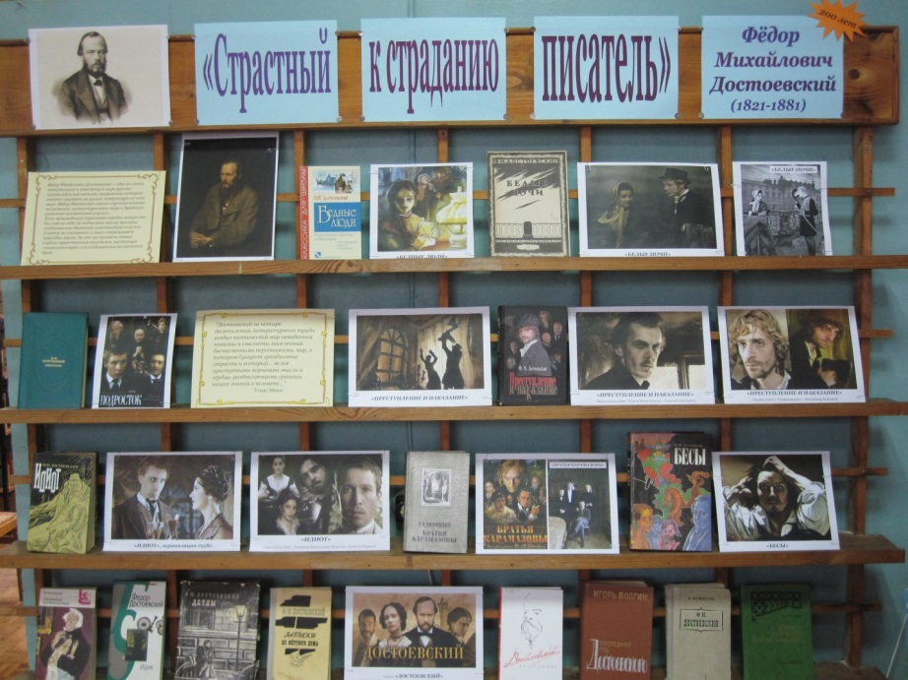
Высказывание Теодора Драйзера: «С тех пор как литература стала важным фактором в жизни народов, великие писатели много раз пытались отразить в своих произведениях страдания живых людей. В России примером тому служит Достоевский» стало лейтмотивом выставки.
Кроме книг на выставке представлены кадры из знаменитых экранизаций произведений Ф.М.Достоевского.

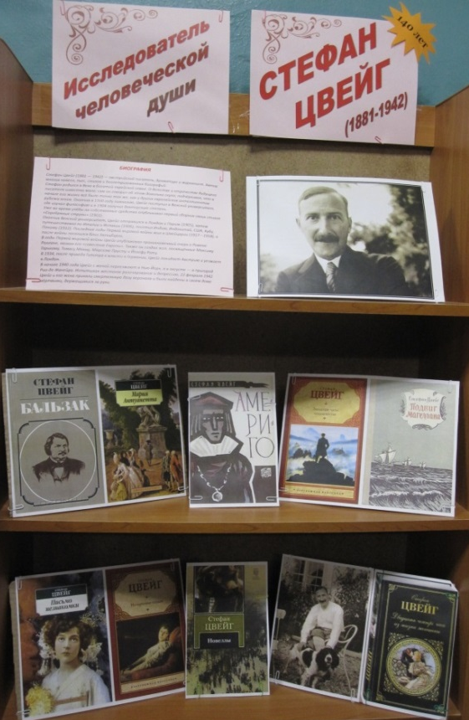
«Исследователь человеческой души»

28 ноября 2021 года исполнилось 140 лет со дня рождения австрийского писателя, драматурга и журналиста Стефана Цвейга (1881-1942). С.Цвейг - автор многих новелл, пьес, стихов и беллетризованных биографий.
К этой дате в центральной библиотеке г.Струнино был подготовлен литературный портрет Стефана Цвейга «Исследователь человеческой души».
С Цвейг создал и детально разработал свою собственную модель новеллы (короткого рассказа). Новеллы Цвейга представляют собой своего рода конспекты романов. Драмы разыгрываются в считанные часы, но это всегда главные моменты жизни, когда происходит испытание личности, проверяется способность к самопожертвованию.
С.Цвейг нередко писал на стыке документа и искусства, создавая увлекательные жизнеописания Магеллана, Марии Стюарт, Эразма Роттердамского, Жозефа Фуше, Бальзака.С.Цвейг всегда виртуозно работал с документами, обнаруживая в любом письме или мемуарах очевидца психологическую подоплёку.
На выставке были представлены как новеллы Цвейга, так и его художественные биографии исторических личностей

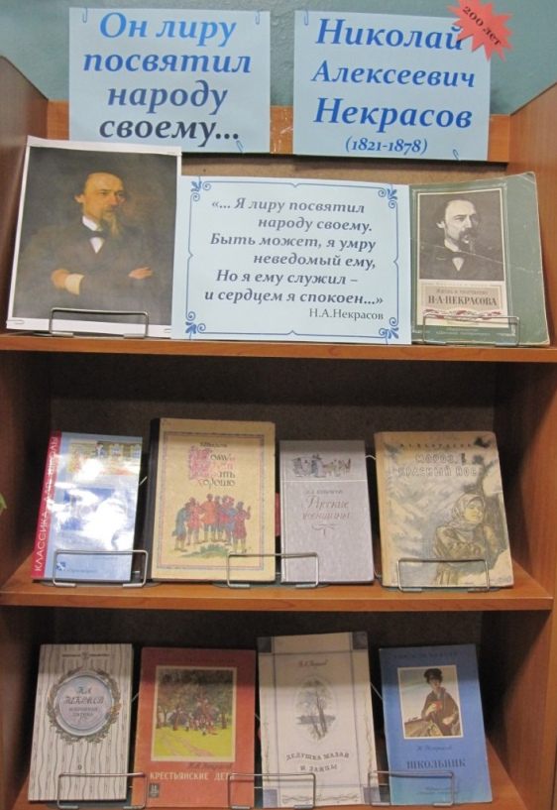
«Он лиру посвятил народу своему…»

10 декабря 2021 года исполнилось 200 лет со Дня рождения русского поэта, прозаика и публициста, классика русской литературы Николая Алексеевича Некрасова (1821-1878).
К этой дате в центральной библиотеке г.Струнино была подготовлена юбилейная выставка «Он лиру посвятил народу своему…», которая напомнила посетителям библиотеки об этом русском поэте и гражданине.
«Я лиру посвятил народу своему.
Быть может, я умру, неведомый ему,
Но я ему служил – и сердцем я спокоен…
Пускай наносит вред врагу не каждый воин,
Но каждый в бой иди! А бой решит судьба…» Н.А.Некрасов.
В течение всего года исключительное внимание было уделено развитию детского, подросткового и юношеского чтения, особенно в периоды школьных каникул.
Библиотекой для детей и молодёжи проведены следующие мероприятия
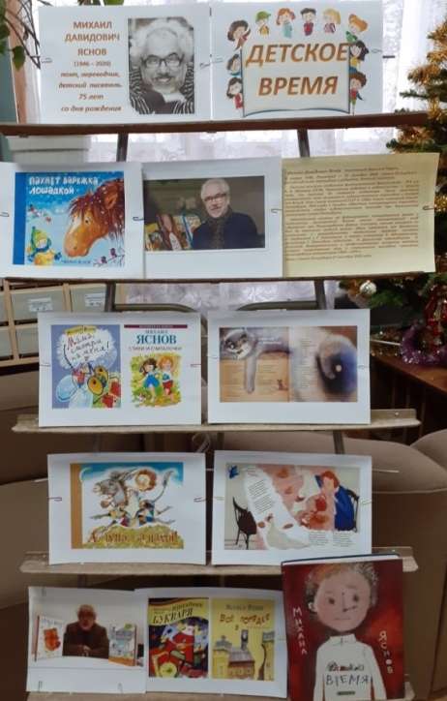
«Детское время»
8 января в Библиотеке для детей и молодёжи МБУК «ЦБС» г.Струнино оформлена выставка - знакомство «Детское время» к 75- летию со дня рождения российского поэта, переводчика, детского писателя Михаила Давидовича Яснова (1946-2020).
Первая книга поэта для детей «Лекарство от зевоты» была опубликована в 1979 году. Далее свет увидели «Я учусь писать», «Восьмое марта», «Праздник букваря», «Щечка, щечка – два мешочка», «В гостях у Свинозавтра», «Носомот с бегерогом», «Чудетство», «Щенячья азбука», Чучело - мяучело», «Игры для щенка», «В гостях у Сегезьяны». За прошедшие годы вышли десятки книг, превратившие его в одного из самых известных и популярных детских поэтов сегодняшней России.
При этом Яснов не ограничивался собственно стихами, но и старался ответить на вопрос, какова цель детской литературы, — составлял антологии, писал статьи и эссе, выступал перед профессиональной и детской аудиторией, проводил мастер-классы и семинары. В результате его творчество можно расценивать как определённый «трактат» о поэтическом воспитании ребёнка. Не менее ярко работал Яснов в области поэтического перевода. Им переведены, составлены, прокомментированы многие страницы французской поэтической классики.
"В Чудетство откроешь окошки —
Счастливень стучит по дорожке,
Цветёт Веселютик у речки,
И звонко поют Соловечки,
А где-то по дальним дорогам
Бредут Носомот с Бегерогом…
Мы с ними в Чудетство скорее войдём —
Спешит Торопинка под каждым окном,
Зовёт нас глядеть-заглядеться:
Что там за окошком?
Чу!.. Детство!"

«В стране весёлого детства»
17 февраля 2021 года исполняется 115 лет со дня рождения детской поэтессы, писательницы и сценаристки Агнии Львовны Барто (1906 – 1981).
К этой дате в Библиотеке для детей и молодёжи МБУК «ЦБС» г.Струнино оформлена книжная выставка «В стране весёлого детства».
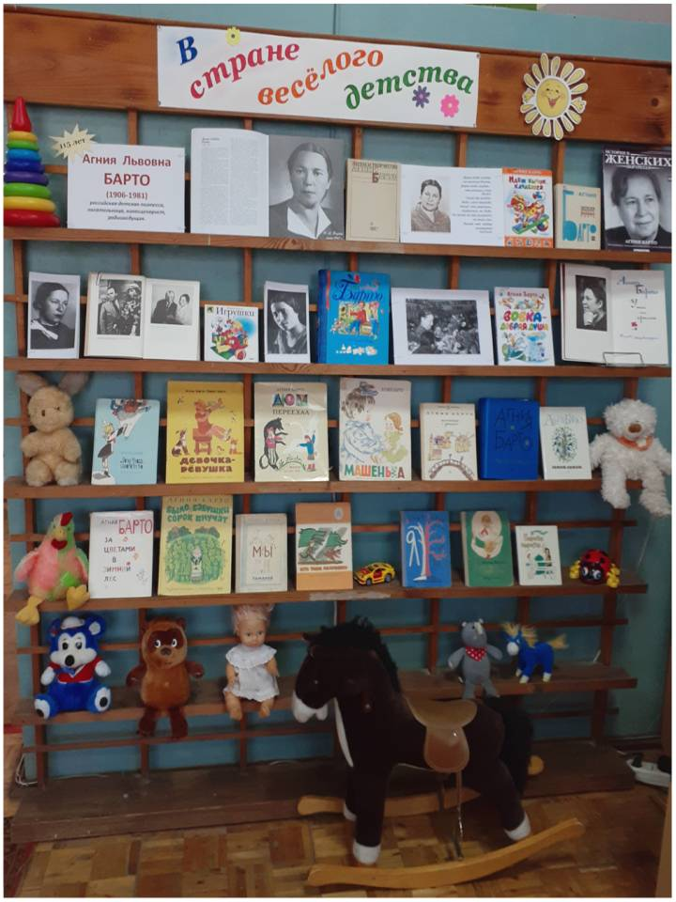
Стихотворения Агнии Барто прочно вошли в жизнь каждого из нас с самого детства. «Наша Таня громко плачет…», «Идёт бычок качается…», «Уронили мишку на пол…» - кажется, что эти строки мы узнали, как только научились говорить. Агния Львовна писала просто и понятно, но в то же время вкладывала в свои произведения глубокий смысл. Она прекрасно знала детскую психологию и никогда не делила людей на детей и взрослых.
А.Л.Барто была одним из главных детских поэтов нашей страны, её книги выходили миллионными тиражами. Не теряют они своей популярности и сегодня. И будут востребованы ещё долгие годы. Ведь каждое новое поколение юных читателей находит в них своих героев.
Электронную выставку-биографию А.Л.Барто можно посмотреть на сайте ЦБС bibstrunino.ru и на странице Библиотека Струнинская социальной сети ВКонтакте

«По дорогам сказок братьев Гримм»
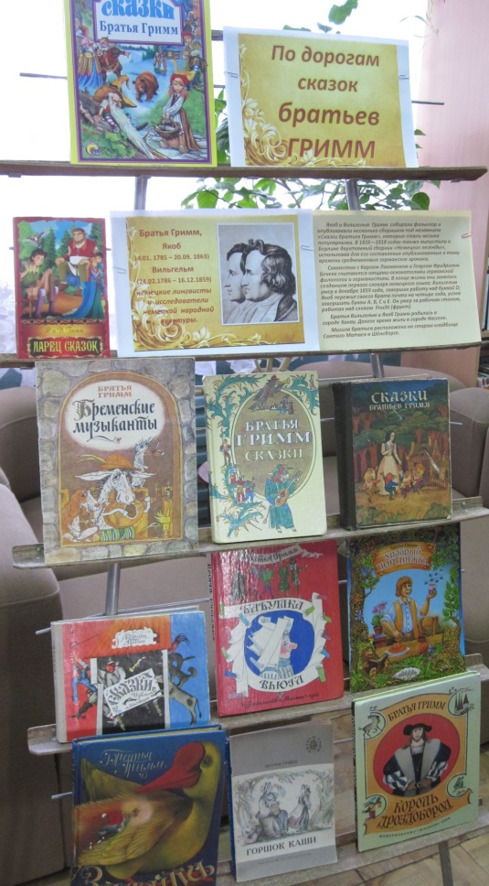
20 февраля в Библиотеке для детей и молодёжи МБУК «ЦБС» г.Струнино состоялось сказочное путешествие «По дорогам сказок братьев Гримм», посвящённое 235-летию со дня рождения одного из братьев - Вильгельма Гримма (1786-1859).
Братья Гримм - одни из самых известных сказочников планеты.
Все знают сказки и главных героев этих замечательных авторов: "Бременские музыканты", "Король Дроздобород", «Госпожа Метелица», «Белоснежка и Розочка», "Храбрый портной", «Рапунцель» и многие другие.
Якоб и Вильгельм Гримм живо интересовались культурой родного немецкого народа, собирали фольклор и опубликовали несколько сборников под названием «Сказки братьев Гримм», которые стали весьма популярными. В сборниках сказок братьев Гримм насчитывают 210 сказок и легенд. Они говорят понятным для детей языком о любви и верности, трудолюбии и иных добродетелях, к которым должен стремиться человек.
В 1816—1818 годах также выпустили в Берлине двухтомный сборник «Немецкие легенды», использовав для его составления опубликованные к тому времени средневековые германские хроники.
Совместно с Карлом Лахманном и Георгом Фридрихом Бенеке считаются отцами-основателями германской филологии и германистики. В конце жизни они занялись созданием первого словаря немецкого языка: Вильгельм умер в декабре 1859 года, завершив работу над буквой D. Якоб пережил своего брата почти на четыре года, успев завершить буквы A, B, C и E. Он умер за рабочим столом, работая над словом Frucht (фрукт).
Могила братьев расположена на старом кладбище Святого Матвея в Шёнеберге.

«Именины книжки детской»
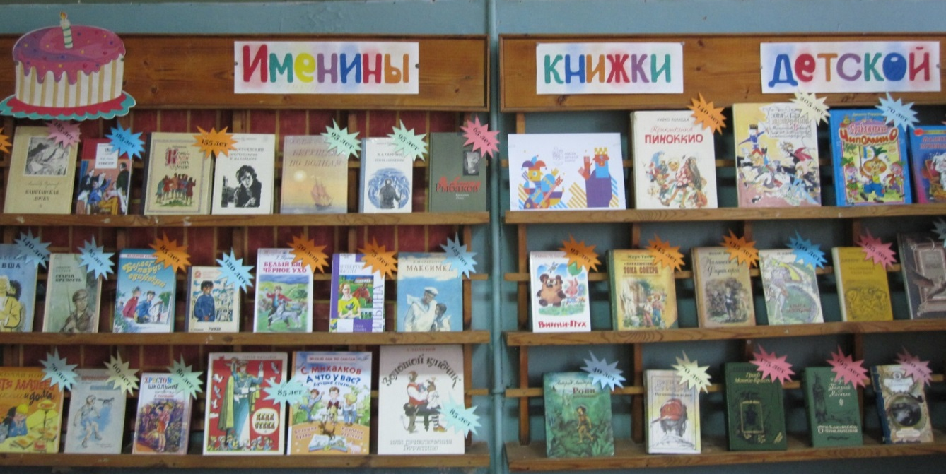
С наступлением весенних каникул открывается Неделя детской книги – ежегодное мероприятие, объединяющее как детей, так и взрослых — всех, кто любит читать. Это настоящий праздник для любознательных школьников, работников библиотек, издателей, писателей.

С 19 марта 2021 г. Библиотека для детей и молодёжи МБУК «ЦБС» г.Струнино подготовила к этому событию книжную выставку- юбилей «Именины книжки детской», на которой представлены произведения русской и зарубежной литературы, которым в 2021 году исполняются круглые даты от 40 до 200 лет.

«По книжному морю Виталия Коржикова»

10 апреля 2021 года в Библиотеке для детей и молодёжи МБУК «ЦБС» г.Струнино прошло мероприятие - литературный круиз «По книжному морю Виталия Коржикова» к 90 летию со дня рождения детского писателя В.Т. Коржикова (1931-2007).
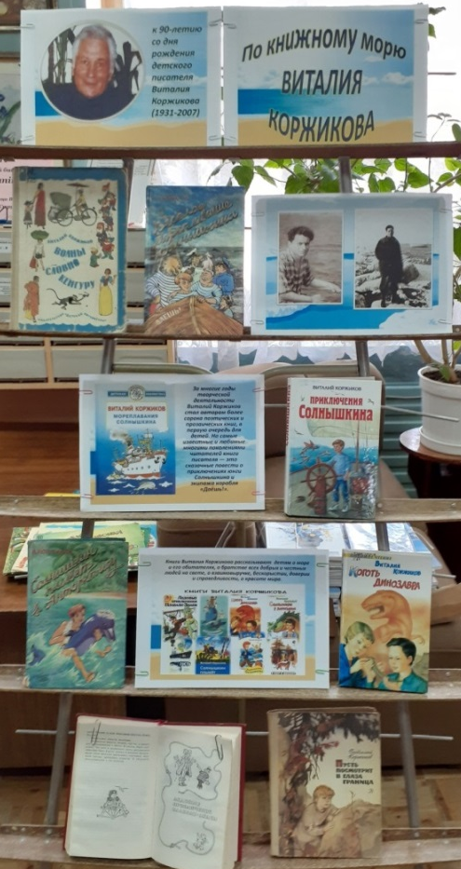
Виталий Титович Коржиков с детства писал стихи, но мы знаем и любим его, прежде всего как автора «Мореплаваний Солнышкина», книги любимой с детства многими поколениями читателей. «Солнышкин» вошёл в золотой фонд отечественной детской литературы. Коржиков окончил Московский педагогический институт, но понял, что профессия педагога – не его призвание. Стать моряком была мечта его детства. Почти весь мир обошёл Виталий Коржиков матросом на судах. Впечатления от морских путешествий легли в основу большинства его книг. «Проходя через моря, я прошёл всё. И это дарило мне стержень человеческий»,- сказал Коржиков.
К юбилею писателя подготовлен также видеоролик - биография, который можно посмотреть на странице нашей библиотеки ВКонтакте (Библиотека Струнинская

Награда природы – смех
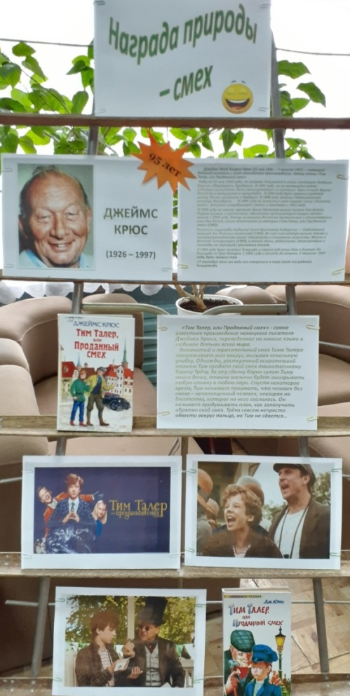
26 мая 2021г. в Библиотеке для детей и молодёжи МБУК «ЦБС» г.Струнино к 95-летию со дня рождения немецкого писателя Джеймса Крюса (1926 -1997), автора повести «Тим Талер, или Проданный смех», оформлена выставка «Награда природы – смех».
«Тим Талер, или Проданный смех» - самое известное произведение Джеймса Крюса, переведённое на многие языки и любимое детьми всего мира. Заливистый и заразительный смех Тима Талера завораживает всех вокруг, вызывая невольную улыбку. Однажды, растерянный осиротевший мальчик Тим продаёт свой смех таинственному барону Трёчу. За эту сделку барон сулит Тиму много денег, отныне мальчик будет выигрывать любую ставку в любом пари. Спустя некоторое время, Тим начинает понимать, что человек без смеха – неполноценный человек, невзирая на богатство, которое на него свалилось. Он начинает продумывать план, как заполучить обратно свой смех. Трёча совсем непросто обвести вокруг пальца, но Тим не сдаётся…
Философская сказка о сироте Тиме Талере, продавшем свой звонкий смех за дар выигрывать пари, была написана Джеймсом Крюсом в далеком 1962 году, но год от года становится лишь актуальнее в мире, где многие забывают: быть богатым — совсем не то же самое, что быть счастливым.

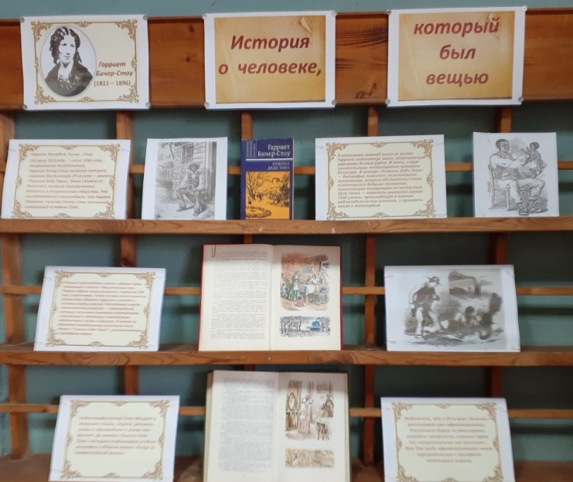
«История о человеке, который был вещью»
08 июня 2021г. в Библиотеке для детей и молодёжи МБУК «ЦБС» г.Струнино состоялось литературное знакомство с американской писательницей Гарриет Элизабет Бичер - Стоу «История о человеке, который был вещью».
Гарриет Бичер-Стоу (14 июня 1811года - 1 июля 1896 года) является автором главного бестселлера 19-го века — романа «Хижина дяди Тома». Книга сделала её богатой и вызвала ожесточенные дискуссии в американском обществе. Ряд исследователей утверждает, что Авраам Линкольн называл Бичер-Стоу женщиной, изменившей историю США. К написанию главной книги ее жизни Гарриет подтолкнул закон, запрещающий укрывать беглых рабов. И отец, и муж писательницы неоднократно помогали беглецам. В центре «Хижины дяди Тома» — биография пожилого темнокожего американца, вопреки обстоятельствам остающегося добрым человеком, помогающим товарищам по несчастью. Цель книги — показать жителям севера США ужасы, происходящие в южных рабовладельческих штатах, и призвать южан к милосердию

«В Изумрудный город»
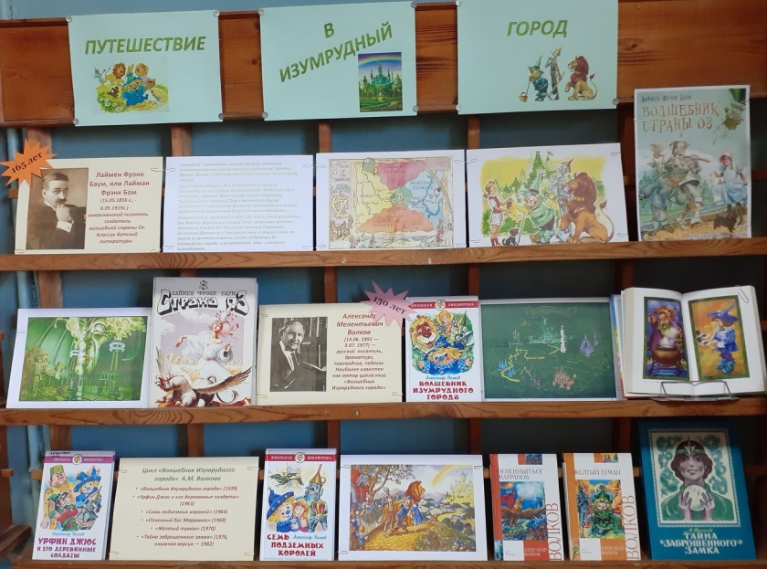
29 июня 2021 г. в Библиотеке для детей и молодёжи МБУК «ЦБС» г.Струнино прошло мероприятие – игра - путешествие «В Изумрудный город», посвящённое 165-летию со дня рождения американского писателя, создателя страны Оз Лаймена Фрэнка Баума (1856 – 1919) и 130-летию со дня рождения русского писателя Александра Мелентьевича Волкова (1891 - 1977), автора цикла книг «Волшебник Изумрудного города».
Лаймен Фрэнк Баум преподнес Америке роскошный подарок - свою американскую сказку «Мудрец из страны Оз»... Книга имела огромный успех у маленьких читателей. Они полюбили Волшебную страну, в которой сбываются желания: Трусливый Лев получает смелость, Страшила - мозги, Железный Дровосек - сердце. Если очень захотеть - исполнится любая мечта, даже без всяких волшебников. Надо просто очень верить в себя. Фрэнк Баум стал знаменитым и любимым детским писателем, он написал 14 историй о Стране Оз.
А другая книга? Она появилась через сорок лет в России. На обложке ее стояло название - «Волшебник Изумрудного города». Это был вольный перевод американской сказки Л.Ф. Баума. Настолько вольный, что переводчик, ученый-математик Александр Волков, по праву стал называться автором. Миллионы мальчишек и девчонок вот уже несколько десятилетий с огромным удовольствием читают его книги о невероятных, сказочных путешествиях. Автор в своих произведениях помогал детям отличать добро, мудрость, величие и храбрость, помогал противостоять злу, глупости, тщеславию и трусости.
Вниманию посетителей библиотеки была предложена к просмотру выставка книг писателей – юбиляров

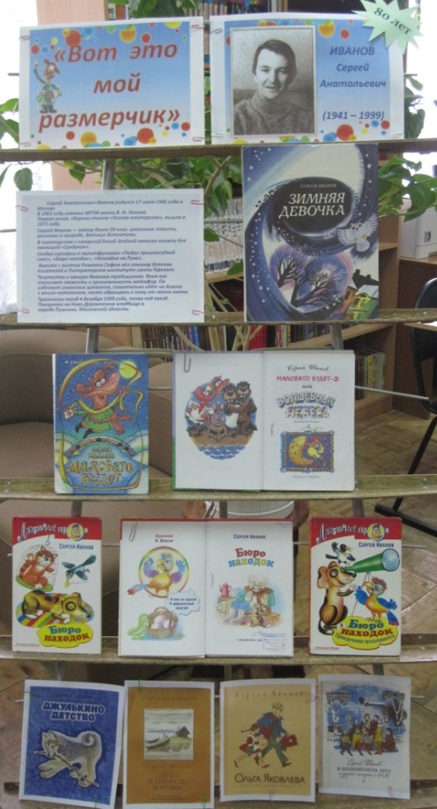
«Вот это мой размерчик»
13 июля 2021г. в Библиотеке для детей и молодёжи МБУК «ЦБС» г.Струнино состоялся книгопоказ «Вот это мой размерчик» к 80-летию со дня рождения детского писателя, сценариста Сергея Анатольевича Иванова (1941-1999).
Сергей Иванов — автор более 50 книг: школьные повести, рассказы о природе, детские детективы. Создал сценарии к мультфильмам «Падал прошлогодний снег», «Бюро находок», «Незнайка на Луне». В соавторстве с актрисой Риной Зелёной написал книжку для малышей «Сундучок». Вместе с поэтом Романом Сефом вёл семинар детских писателей в Литературном институте имени Горького. Творчество и манера Иванова традиционна. Язык его отличает свежесть и оригинальность метафор. Он избегал словесных штампов, сознательно шёл на диалог с юным читателем, часто обращаясь к нему от своего имени. Трагически погиб 4 декабря 1999 года, попав под поезд.

«Рави, Шаши, Снежок и другие»
20 июля 2021г. в Библиотеке для детей и молодёжи МБУК «ЦБС» г.Струнино к 95-летию со дня рождения писателя Сергея Алексеевича Баруздина (1926 - 1991) прошёл Час интересной книги «Рави, Шаши, Снежок и другие»Сергей Баруздин написал много книг, как для детей, так и для взрослых. Взрослому читателю адресованы романы «Повторение пройденного», «Повесть о женщинах», сборник рассказов и повестей «Я люблю нашу улицу…». Маленьким читателям – «Шаг за шагом», «Шёл по улице солдат», «Сложное поручение», «Зачем белке хвост» и другие, и ребятам старшего возраста: «Какое оно, море?», «Новые дворики», «Ян-Ваныч», «Дуб стоеросовый». Особняком стоит его трилогия «Светлана», рассказывающая о жизни сначала совсем маленькой девочки, а затем уже взрослой девушки.
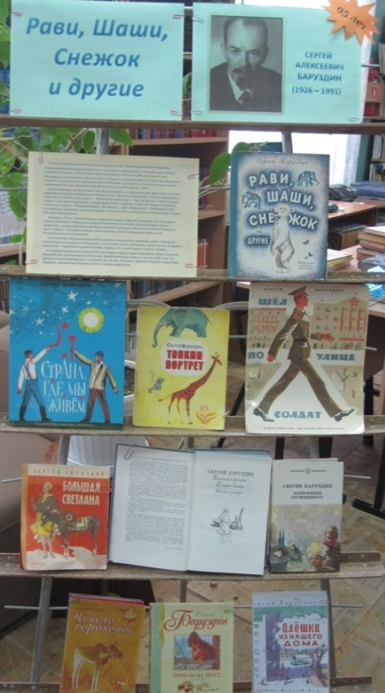
«Рави, Шаши, Снежок и другие» - это сборник рассказов и повестей о животных, которые живут у нас и в других странах – в Африке, Индии, Непале, Монголии. Но также герои книги и люди, проявляющие в общении с природой свои лучшие качества: доброту, смелость, трудолюбие.

Сказок мудрые уроки»
21 июля 2021г. в Библиотеке для детей и молодёжи МБУК «ЦБС» г.Струнино к 195-летию со дня рождения русского историка, литературоведа Александра Николаевича Афанасьева открылась выставка - сказочное ассорти «Сказок мудрые уроки».
Александр Николаевич Афанасьев(1826—1871) — русский собиратель фольклора, исследователь духовной культуры славянских народов, историк и литературовед.
Афанасьев был глубоким исследователем славянских преданий, верований и обычаев. В 1860-е годы он закончил и издал главный труд своей жизни: «Поэтические воззрения славян на природу» (3 т., Москва, 1865—1869), в котором соединил и привёл в стройную систему всё написанное им прежде и всё наиболее важное, добытое трудами западных натур-мифологов. Это — фундаментальный труд, посвящённый историко-филологическому анализу языка и фольклора славян в связи с языком и фольклором других индоевропейских народов.
В 1864 году он был избран действительным членом Общества любителей российской словесности. В последние годы Афанасьев обратился к теме сказок в русском фольклоре, разбив их на детские и взрослые.
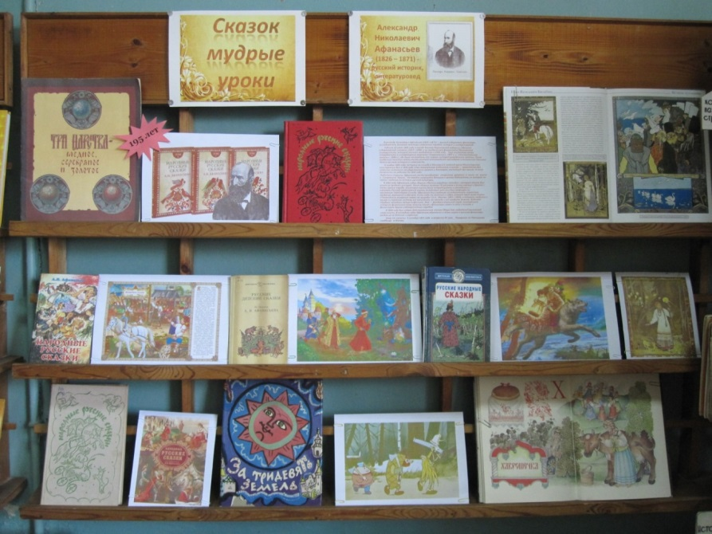
Русские народные сказки воспитали не одно поколение детей, так как всегда отличались не просто интересным, но в первую очередь поучительным содержанием. Под эти сказки каждый вечер засыпали наши родители, бабушки и дедушки, и сегодня они остаются такими же актуальными.

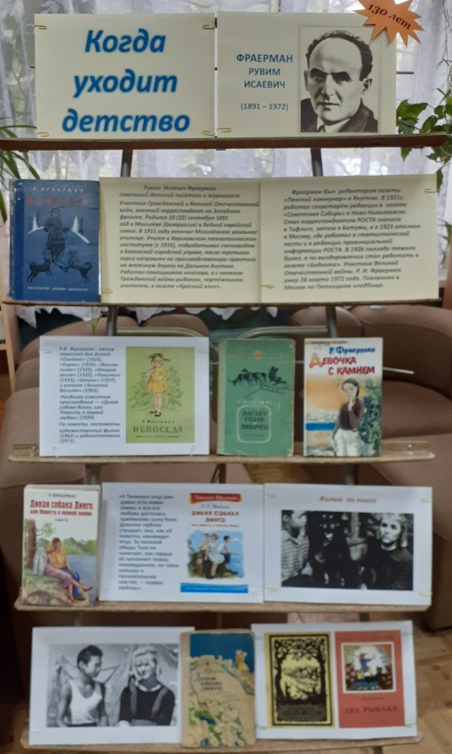
Когда уходит детство
21 сентября 2021г. в Библиотеке для детей и молодёжи МБУК «ЦБС» г.Струнино к 130-летию со дня рождения детского писателя Рувима Исаевича Фраермана (1891-1972) подготовлена книжная выставка «Когда уходит детство». Рувим Исаевич Фраерман - советский детский писатель и журналист, участник Гражданской и Великой Отечественной войн.
Р.И. Фраерман - автор повестей для детей: «Огнёвка» (1924), «Буран» (1926), «Васька-гиляк» (1929), «Вторая весна» (1932), «Никичен» (1933), «Шпион» (1937), и романа «Золотой Василёк» (1963).
Наиболее известное произведение писателя - «Дикая собака динго, или Повесть о первой любви» (1939). По повести поставлены художественный фильм (1962) и радиоспектакль (1971).

«Я сделал крылья и летал…»
6 октября 2021г. в Библиотеке для детей и молодёжи к 90-летию со дня рождения детского поэта Романа Семёновича Сефа подготовлено Чтение со вкусом, или Библиогурмания «Я сделал крылья и летал…».
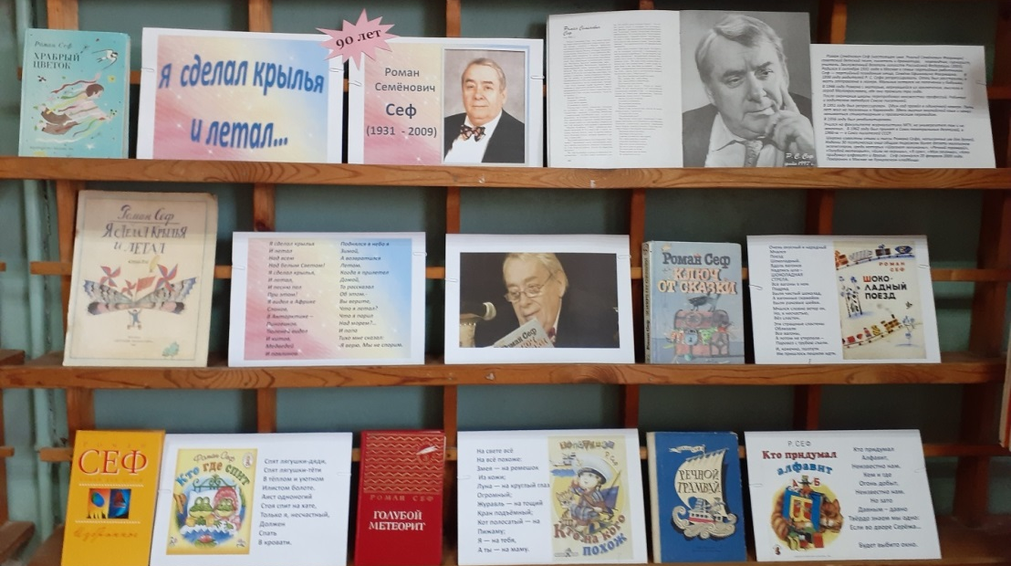

Роман Семёнович Сеф (настоящее имя Роальд Семёнович Фаермарк) - советский детский поэт, писатель и драматург, переводчик, сценарист, учитель. Заслуженный деятель искусств Российской Федерации (2003). Родился 6 октября 1931 года в Москве. Широко известны стихи и пьесы Романа Сефа, написанные им для детей. Изданы 30 поэтических книг общим тиражом более десяти миллионов экземпляров, среди которых «Шагают великаны», «Речной трамвай», «Голубой метеорит», «Если не веришь», «Я сам», «Моя песенка», «Кто придумал алфавит» и другие

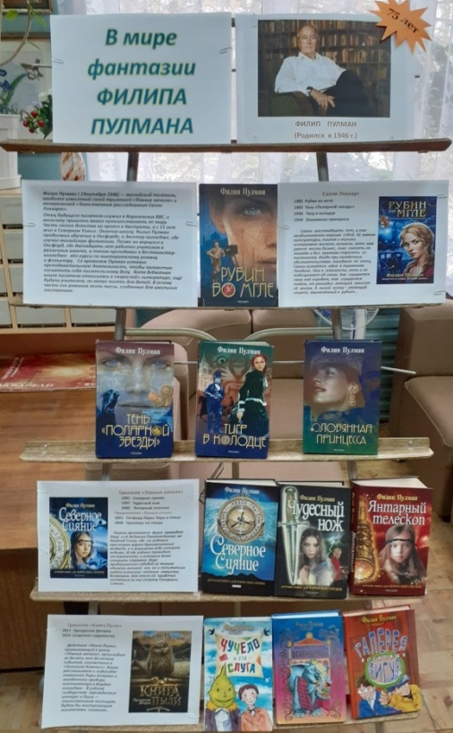
«В мире фантазии Филипа Пулмана»
19 октября 2021г. в Библиотеке для детей и молодёжи состоялось литературное знакомство с творчеством английского писателя Филипа Пулмана к 75-летию со дня его рождения.
Филип Пулман наиболее известен своей трилогией «Тёмные начала» и тетралогией «Таинственные расследования Салли Локхарт».
Пулман после обучения в Оксфорде, затем в Эксетер-колледже двенадцать лет работал учителем в различных школах, а потом преподавал в Вестминстер-колледже, вёл курсы по викторианскому роману и фольклору. Со временем Пулман оставил преподавательскую деятельность, чтобы полностью посвятить себя писательскому делу

«Сказка всегда права»

21 октября 2021 года исполнилось 125 лет со Дня рождения драматурга, сценариста, писателя, поэта, журналиста Евгения Львовича Шварца (1896-1958).
Этой дате посвящена выставка – погружение «Сказка всегда права», которая проходит в Струнинской библиотеке для детей и молодёжи.
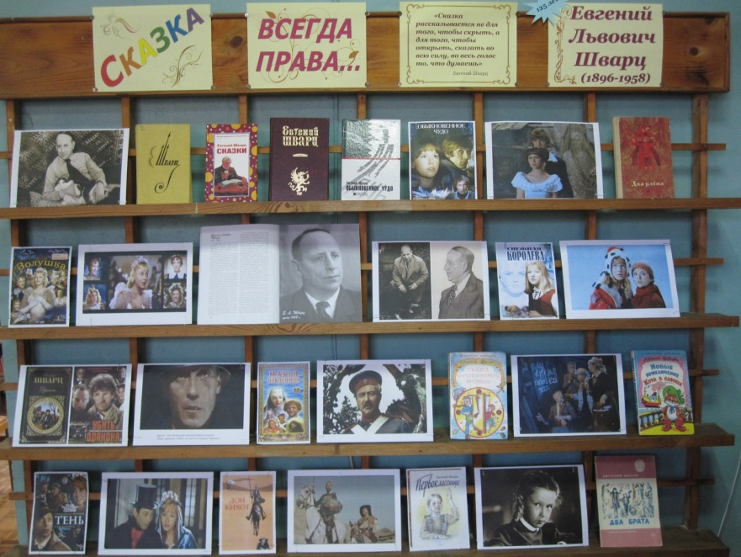
«На долю Евгения Шварца выпало много лишений — такая уж досталась этому талантливому человеку эпоха. Его произведения имеют удивительное свойство оставаться актуальными при любом политическом строе, но не каждый строй этому рад. При жизни драматурга его пьесы перелицовывались, запрещались, спектакли снимались перед премьерой… Легче стало, когда пришла «оттепель». А в восьмидесятые годы ХХ века сказки-притчи Шварца оказались особенно востребованными». Да и в XXI веке их актуальность и современность ничуть не меньше.

Именно по сценариям Евгения Шварца созданы самые известные и любимые фильмы: «Золушка», «Снежная королева», «Марья-искусница», «Тень», «Обыкновенное чудо», «Убить дракона» и другие.
Электронная версия выставки «Сказка всегда права» размещена на сайте ЦБС http://bibstrunino.ru и на странице Библиотека Струнинская социальной сети ВКонтакте

Про больших и маленьких
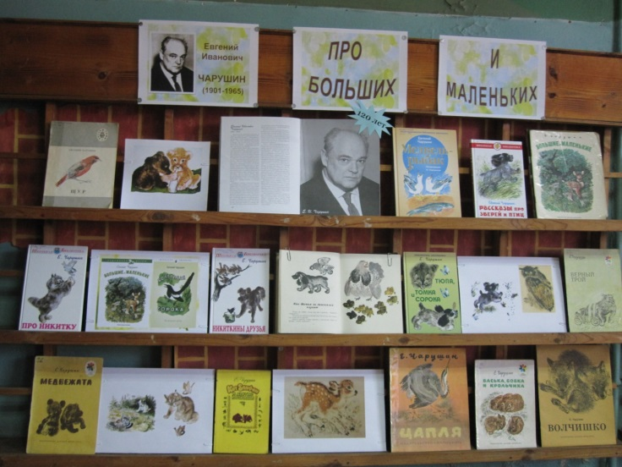
9 ноября 2021 года в Библиотеке для детей и молодёжи оформлена выставка – бенефис писателя «Про больших и маленьких» к 120-летию писателя и художника Евгения Ивановича Чарушина (1901-1965).
Книги Чарушина не спутаешь с другими, его руку художника узнаешь, если видел хотя бы одну его картинку. Художник и писатель в Чарушине неразделимы, но всё-таки художник должен стоять на первом месте. Сначала мы видим героя художника, а потом читаем историю писателя о нём. У каждого его героя – особенный характер, который проявляется во всём: у собачки Томки, например, даже во сне. Дети и животные в рассказах Чарушина – большие друзья. Они очень похожи, как похожи все неопытные создания.
Жизнь Евгения Чарушина не была очень долгой, но он успел оставить после себя богатое наследие – любимые многими поколениями детские книги, проиллюстрированные им самим. Он был одним из тех творцов, кто во взгляде на мир сохранил детскую непосредственность, простую и понятную любовь ко всему окружающему. Его доброе и человечное искусство радует ребят и по сей день, учит их бережно относиться к созданиям природы – зверям и птицам.
Подробнее о жизни и творчестве Е.И. Чарушина вы можете узнать из презентации на нашей странице Библиотека Струнинская в социальной сети ВКонтакте или на сайте bibstrunino.ru.
Пользуются популярностью и такие формы работы с книгой, как литературный портрет и выставка-биография. Теперь мы делаем не только книжно-иллюстративные, но и электронные «презентации» писателей и поэтов, которые размещаются на официальном сайте и в соцсети «ВКонтакте»:
Особое внимание Библиотеки для детей и молодёжи, как всегда, было направлено на развитие детского, подросткового и юношеского чтения. Для детей и подростков в течение года было проведено 55 мероприятий различных форм, в том числе:

IV. ИФОРМАЦИОННО-БИБЛИОГРАФИЧЕСКАЯ

РАБОТА

В 2021 году при выполнении информационно-библиографической работы решались следующие задачи:
- Создание в библиотеке комфортной информационно-библиографической среды.
- Своевременное редактирование справочно-библиографического аппарата библиотек.
- Использование традиционных и создание инновационных информационно – библиографических форм и методов работы.
- Подготовка и выпуск информационно-библиографической продукции.
Для пропаганды книги и раскрытия книжного фонда ЦБС в течение года были оформлены следующие книжно-иллюстративные выставки:
- «Итак, она звалась Татьяной…»
- «Гуляют кошки по страницам»
- «Скорая литературная помощь: Книги для хорошего настроения»
- «Мой нежно любимый… детектив»
- «Человек, который изобрёл ХХ век» (к 165-летию со дня рождения физика и изобретателя Николы Теслы)
- «Книги, которые запрещались
- «Бабули и дедули в любимой литературе»
- «Сам был первым нашим университетом»: к 310-летию со дня рождения М.В.Ломоносова
В течение всего года и в центральной, и в детской библиотеках оформлялись выставки к юбилеям писателей, поэтов, художников и к знаменательным и памятным датам.
Было разработано и опубликовано 2 литературно-библиографических пособия:
- «Гуляют кошки по страницам»
- «Библио-терапия: Книги для хорошего настроения
В отчётном году было разработано и опубликовано на сайте ЦБС 16 электронных выставок и 2 видеоролика:
1.- электронная «библио-россыпь» «Итак, она звалась Татьяной…»
2. - ЭВ «Волшебный свет его картин…» (из цикла «Радуга живописи») (ко Дню рождения А.И.Куинджи)
3. - ЭВ (из цикла «Вехи жизни и творчества») «Не разнять меня с жизнью…» (к 130-летию О.Э.Мандельштама)
4. - ЭВ «Жизнь в поисках истины» (из цикла «Радуга живописи») (к 190-летию со Дня рождения русского художника Н.Н.Ге)
5. - ЭВ «Гуляют кошки по страницам: Коты и кошки в художественной литературе».
6. - ЭВ «Вестник иных миров…» (из цикла «Радуга живописи») (к 165-летию М.А.Врубеля)
7. - ЭВ «Мастер русского портрета» (из цикла «Радуга живописи») (к 245-летию В.А.Тропинина)
8. - электронная выставка-биография Н.Гумилёва «Поэт, скиталец и воин» (из цикла «Вехи жизни и творчества»)
9. - электронный рекомендательный список «Скорая литературная помощь: Книги для хорошего настроения»
10. - ЭВ «Сказка всегда права»: к 125-летию со дня рождения Е.Л.Шварца (из цикла «Вехи жизни и творчества»)
11. - ЭВ «Детям о войне»
12. - ЭВ «Детям о космосе»
13. - ЭВ «По книжному морю Виталия Коржикова»: к 90-летию со дня рождения детского писателя
14. - ЭВ «Про больших и маленьких»: к 120-летию со дня рождения Е.И.Чарушина
15. - электронная презентация республики Удмуртия «Родниково – берёзовый край» из цикла «Единство и братство народов»
16. - ЭВ «В стране весёлого детства»: к 115-летию со дня рождения А.Л.Барто
- Видеоролик «Фантазии рождества» (205-летию сказки Э.Т.А. Гофмана «Щелкунчик и Мышиный король»)
- Видеоролик «Нет тебя прекрасней!: Самые обаятельные и привлекательные актрисы мирового кино» (к 8 Марта)
Для информирования пользователей мы продолжаем использовать возможности собственного сайта. Посещая его, любой может узнать об истории и структуре нашей библиотечной системы, её ресурсах и услугах, а также о регулярно проводимых массовых мероприятиях. На сайте публикуются все электронные материалы.
В отчётном году была продолжена работа по ведению страницы в социальной сети ВКонтакте. Мы оперативно и регулярно выкладываем там все электронные и информационные материалы. За 2021 год во ВК было выложено 34 информационных материала.
С 2019 года мы работаем и с платформой PRO.Культура.РФ. В 2021 году мы продолжили работу по созданию на платформе анонсов актуальных событий, проходящих в МБУК «ЦБС». За прошедший год на платформе было проанонсировано 18 событий, из них все подтверждены и проведены.

V. ОРГАНИЗАЦИОННО-МЕТОДИЧЕСКАЯ ДЕЯТЕЛЬНОСТЬ.
ПОВЫШЕНИЕ КВАЛИФИКАЦИИ КАДРОВ

В 2021 году МБУК «ЦБС» организовывала свою деятельность в рамках Коллективного договора работников Муниципального бюджетного учреждения культуры «Централизованная библиотечная система» на 2021 – 2023 гг.
Коллектив состоит из 5-ти сотрудников, которые отнесены к основному персоналу. Это специалисты библиотечного дела, имеющие:
1 – высшее профессиональное образование, 2 – среднее профессиональное,
1 – высшее техническое образование. Стаж работы у 3-х специалистов свыше 20 лет, у одного работника 8 лет.
В отчётном году работники МБУК «ЦБС» посетили 2 очных семинара по технике безопасности и пожаробезопасности и 11 вебинаров.
18.10.2022 Деп. культ. Влад. обл. и Влад обл. науч. библ.
Межрегиональная научно- практическая конференция «Региональная библиотека – информационный центр развития промышленного и культурного потенциала области»

VI. РАБОТА С ФОНДОМ

В 2021 году работа с фондом МБУК «ЦБС» велась по следующим направлениям:
- изучение и анализ состава книжного фонда;
- исключение из книжного фонда ветхой, дублетной, морально устаревшей литературы;
- раскрытие фонда через организацию выставок, систему каталогов и картотек.

Справка
о поступлении литературы по источникам
комплектования за 2021 год

Таблица № 1
Источник  комплектования | ЦБ |  | БДМ – ф. №1 |  | Всего
 | кол-во экз. | сумма | кол-во экз. | сумма | кол-во экз. | сумма
В дар от населения | 0 | 0 | 0 | 0 | 0 | 0
Платный абонемент | 0 | 0 | 0 | 0 | 0 | 0
ВОУНБ | 36 | 9036,60 | 47 | 16273,49 | 83 | 25309,58
Местный бюджет | 192 | 61496.26 | 242 | 68609,00 | 434 | 130105,26
ВСЕГО: | 228 | 70532,35 | 289 | 84882,49 | 517 | 155414,84
Периодика | 0 | 0 | 0 | 0 | 0 | 0

В 2021 году новая литература приобреталась на деньги местного бюджета 434 экземпляра на общую сумму 130105 руб. 26 коп. из Владимирской областной универсальной научной библиотеки им. М.Горького – 83 экземпляра на общую сумму 25309 руб. 58 коп. Всего 517 экземпляра на общую сумму 155414 руб. 84 коп.
Подписка осуществлялась только за счёт внебюджетных средств
(12 номеров журнала «Фома»).
Большая работа в отчетном году была проведена по очистке фонда от испорченной, ветхой, дублетной и морально устаревшей литературы.
В процессе этой работы было отобрано и списано 4146 экземпляров печатных изданий.

Справка
о выбытии литературы в 2021 году

Таблица № 2
Выбытие литературы: | ЦБ |  | БДМ – ф.№1 |  | Всего
 | кол-во экз. | сумма | кол- во экз. | сумма | кол-во экз. | сумма
 | 2696 | 79206,75 | 1450 | 14281,54 | 4146 | 93488,29

VII. РАЗВИТИЕ МАТЕРИАЛЬНО-ТЕХНИЧЕСКОЙ
БАЗЫ БИБЛИОТЕК МБУК «ЦБС»

Большое значение для дальнейшего развития библиотечного обслуживания, улучшения качества условий предоставления муниципальной услуги МБУК «ЦБС» имеет состояние материально-технической базы библиотек.
В 2021 году в рамках муниципальной программы «Противодействие терроризму и экстремизму в муниципальном образовании город Струнино Александровского района Владимирской области» МБУК «ЦБС» было выделено 128,196 тыс. рублей. На эти средства были установлены три ПВХ стеклопакета на сумму 83,944 тыс. рублей и две открывающиеся решетки на сумму 44,252 тыс. рублей.

Директор МБУК «ЦБС» Т.М. Барсегян

